OCTUBRE 2018 – SEPTIEMBRE 2019
INFORME ANUAL

Comisión edilicia permanente de deportes, recreación y atención a la juventud.
y
comisión edilicia permanente de transparencia, acceso a la información pública, combate a la corrución y protección de datos personales.

REGIDORA CLAUDIA LOPEZ DEL TORO

INICIATIVAS Y DICTAMENES PRESENTADOS ANTE EL PLENO DEL H. AYUNTAMIENTO DE ZAPOTLÁN EL GRANDE EN MI CARÁCTER DE REGIDORA.
11 DE OCTUBRE DEL 2018 | SESIÓN EXTRAORDINARIA NO. 03- PRESENTACIÓN DE INICIATIVA DE ACUERDO ECONÓMICO QUE AUTORIZA LA CELEBRACIÓN DE CONVENIO DE COLABORACIÓN CON EL COLECTIVO CIUDADANOS POR MUNICIPIOS TRANSPARENES (CIMTRA).
30 DE NOVIEMBRE DEL 2018 | INICIATIVA DE ACUERDO ECONÓMICO QUE TURNA A COMISIONES, PROPUESTA PARA ABROGAR REGLAMENTO DE TRANSPARENCIA Y ACCESO A LA INFORMACIÓN PUBLICA DEL MUNICIPIO DE ZAPOTLÁN EL GRANDE, JALISCO, Y PUBLICAR UN NUEVO REGLAMENTO CON EL MISMO NOMBRE ARMONIZADO CON LAS REFORMAS CONSTITUCIONALES ASI COMO CON LA LEY GENERAL Y ESTATAL DE LA MATERIA.
30 DE NOVIEMBRE DEL 2018 | INICIATIVA DE ACUERDO ECONÓMICO QUE PROPONE LA ENTREGA DEL PREMIO MUNICIPAL AL MÉRITO DEPORTIVO EN TRES MODALIDADES Y SE PUBLIQUEN BASES PARA SU PARTICIPACIÓN.
26 DE DICIEMBRE DEL 2018 | INICIATIVA DE ACUERDO ECONÓMICO QUE PROPONE CELEBRAR SESIÓN SOLEMNE DE AYUNTAMIENTO EL DÍA 04 DE ENERO DEL 2019 PARA LA ENTREGA DEL PREMIO MUNICIPAL AL MERITO DEPORTIVO.

11 DE OCTUBRE 2018. SESION ORDINARIA NO. 03 PRIMERA INICIATIVA DE LA COMISION DE DEPORTES, RECREACION YATENCION A LA JUVENTUD.

ASISTENCIA A LAS SESIONES ORDINARIAS, EXTRAORDINARIAS Y SOLEMNES DEL AYUNTAMIENTO
29 DE OCTUBRE 2018 | SESIÓN ORDINARIA NO. 01
30 DE NOVIEMBRE 2018 | SESIÓN ORDINARIA NO. 02
01 DE OCTUBRE 2018 | SESIÓN EXTRAORDINARIA NO. 01
04 DE OCTUBRE 2018 | SESIÓN EXTRAORDINARIA NO. 02
11 DE OCTUBRE 2018 | SESIÓN EXTRAORDINARIA NO. 03
18 DE OCTUBRE 2018 | SESIÓN EXTRAORDINARIA NO. 04
12 DE NOVIEMBRE 2018 | SESIÓN EXTRAORDINARIA NO. 05
29 DE NOVIEMBRE 2018 | SESIÓN EXTRAORDINARIA NO. 06
03 DE DICIEMBRE 2018 | SESIÓN EXTRAORDINARIA NO. 07
11 DE DICIEMBRE 2018 | SESIÓN EXTRAORDINARIA NO. 08
20 DE DICIEMBRE DE 2018 | SESIÓN EXTRAORDINARIA NO. 09
26 DE DICIEMBRE 2018 | SESIÓN EXTRAORDINARIA NO. 10
07 DE DICIEMBRE 2018 | SESIÓN SOLEMNE NO. 01

29 OCTUBRE DE 2018. SESION ORDINARIA NO. 01

30 DE NOVIEMBRE DE 2018. SESIÓN ORDINARIA NO. 2

01 DE OCTUBRE DE 2018. SESIÓN EXTRAORDINARIA NO. 01

04 DE OCTUBRE DE 2018. SESIÓN EXTRAORDINARIA NO. 02

11 DE OCTUBRE 2018. SESIÓN EXTRAORDINARIA NO. 03

18 DE OCTUBRE 2018. SESIÓN EXTRAORDINARIA NO. 04

12 NOVIEMBRE 2018. SESION EXTRAORDINARIA NO. 05

29 DE NOVIEMBRE 2018. SESIÓN EXTRAORDINARIA NO. 06

03 DE DICIEMBRE 2018. SESIÓN ORDINARIA NO. 07
11 DE DICIEMBRE DE 2018. SESIÓN ORDINARIA NO. 08

20 DE OCTUBRE 2018. SESIÓN EXTRAORDINARIA NO. 09
26 DE DICIEMBRE 29018. SESIÓN EXTRAORDINARIA NO. 10
07 DE DICIEMBRE 2018. SESIÓN SOLEMNE NO. 01.

ASISTENCIA A ACTOS CIVICOS
20 DE NOVIEMBRE 2018 | CEREMONIA POR EL 108 AÑO ANIVERSARIO DE LA REVOLUCIÓN MEXICANA.
20 DE NOVIEMBRE DE 2018 | DESFILE CIVICO DEPORTIVO POR EL 108 ANIVERSARIO DE LA REVOLUCION MEXICANA.

20 DE NOVIEMBRE 2018. CEREMONIA DEL 108 ANIVERSARIO DE LA REVOLUCIÓN MEXICANA.

20 DE NOVIEMBRE 2018. DESFILE CIVICO DEPORTIVO.

SESIONES DE LA COMISIÓN EDILICIA PERMANENTE DE DEPORTES, RECREACIÓN Y ATENCIÓN A LA JUVENTUD. (PRESIDENTA)
05 DE OCTUBRE 2018 | SESIÓN ORDINARIA 01.  1.- FORMAL INSTALACIÓN DE LA COMISIÓN PERMANENTE DE DEPORTES, RECREACIÓN Y ATENCÓN A LA JUVENUD 2019-2021.
05 DE NOVIEMBRE 2018 | SESION ORDINARIA 02.  1.- PRESENTACION Y EN SU CASO APROVACÓN DE LA COMISIÓN PERMANENTE DE DEPORTES, RECREACIÓN Y ATENCÓN A LA JUVENTUD 2019-2021.  2.- SE APROBO POR UNANIMIDAD EL PLAN DE TRABAJO DE LA COMISIÓN 2019-2021
27 DE DICIEMBRE 2018 | SESIÓN ORDINARIA 03. PUNTOS VARIOS.

05 DE OCTUBRE 2018. SESIÓN ORDINARIA NO. 01 FORMALINSTALACIÓN DE LA COMISIÓN DE DEPORTES.

05 DE NOVIEMBRE 2018. SESION ORDINARIA NO. 2 COMISION DE DEPORTES, RECREACIÒN Y ATENCIÒN A LA JUVENTUD PLAN DE TRABAJO.
SESIÓN ORDINARIA NO. 03. PUNTOS VARIOS.

SESIÓN DE LA COMISIÓN DE TRANSPARENCIA COMBATE A LA CORRUPCIÓN Y PROTECCIÓN DE DATOS PERSONALES. (PRESIDENTA)
05 DE OCTUBRE 2018 | SESIÓN ORDINARIA NO. 01.  FORMAIL INSTALACIÓN DE LA COMISIÓN DE TRANSPARENCIA, COMBATE A LA CORRUPCIÓN Y PROTECCIÓN DE DASTOS PERSONALES 2018-2021

05 DE OCTUBRE 2018. SESIÓN ORDINARIA NO. 01 INSTALACIÓN DE LA COMISIÓN DE TRANSPARENCIA.

SESIONES DE LA COMISIÓN EDILICIA DE PARTICIPACIÓN CIUDADANA(VOCAL)
O5 DE OCTUBRE 2018 | SESIÓN ORDINARIA NO. O1 INSTALACIÒN DE LA COMISIÒN EDILICIA DE PARTICIPACIÒN CIUDADANA. (VOCAL)

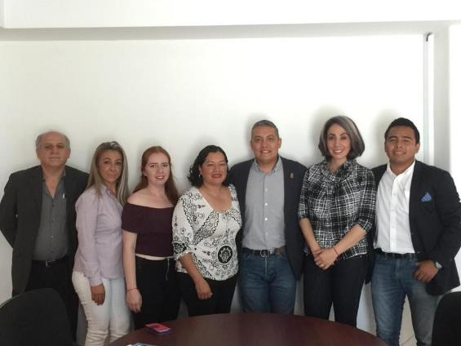05 DE OCTUBRE 2018. INSTALACIÒN DE LA COMISIÒN EDILICIA DE PARTICIPACÒN CIUDADANA.

SESIONES DE LA COMISIÓN EDILICIA DE CALLES, ALUMBRADO PÚBLICO Y CEMNTERIOS. (VOCAL)
08 DE OCTUBRE 2018 | SESIÓN ORDINARIA 01.  1.- FORMAL INSTALACIÓN DE LA COMISION.
O5 DE NOVIEMBRE DE 2018 | SESIÓN ORDINARIA 02.  1.- PLANEACIÓN, ELABORACIÓN Y EN SU CASO APROVACIÓN DEL PLAN ANUAL DE TRABAJO DE LA COMISIÓN.
20 DE NOVIEMBRE DE 2018 | SEGUNDA SESIÓN ORDINARIA 02.  1.- CONTINUACIÓN DE LA ELABORACIÓN DEL PROGRAMA ANUAL DE TRABAJO DE LA COMISIÓN.
22 DE NOVIEMBRE DE 2018 | SEGUNDA SESIÓN ORDINARIA 03.  1.- CONTINUACIÓN DE LA ELABORACIÓN DEL PROGRAMA ANUAL DE TRABAJO DE LA COMISIÓN; Y PRESENTACIÓN DE PROYECTO DE DICTAMEN “RESIDENCIAL GRANADA”. (P.C. SEGÚN OFICIO NO. 179/2018.
10 DE DICIEMBRE 2018 | SESIÓN ORDINARIA 03.  1.- ANÁLISIS Y DICTAMINACIÓN DE LA INICIATIVA DE ACUERDO ECONÓMICO RELATIVA A LA ASIGNACIÓN DE NOMBRES EN LAS VIALIDADES DEL FRACCIONAMIENTO "LAS LOMAS", TURNADA A LA COMISIÓN EDILICIA PERMANENTE DE CALLES, ALUMBRADO PÚBLICO Y CEMENTERIOS EN SESIÓN PÚBLICA ORDINARIA DE AYUNTAMIENTO NO. 2 DEL 30 DE NOVIEMBRE DE 2018; Y PRESENTACIÓN Y/O EN SU CASO APROBACIÓN DEL PROYECTO DE INICIATIVA PARA LA VIABILIDAD DE ADQUIRIR UN VEHÍCULO PARA LA COORDINACIÓN DE ALUMBRADO PÚBLICO.

08 DE OCTUBRE 2018. SESIÓN ORDINARIA O1. FORMAL INSTALACIÓN DE LA COMISIÓN.
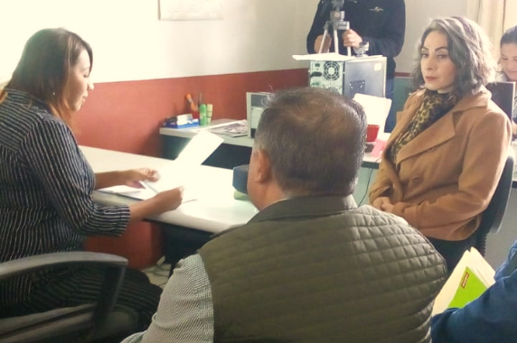05 DE NOVIEMBRE 2018. SESIÓN ORDINARIA 02. APROBACIÓN DEL PLAN ANUAL DE TRABAJO DE LA COMISIÓN.
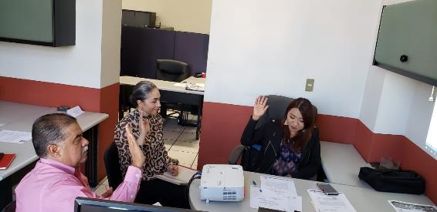10 DE DICIEMBRE 2018. SESIÓN ORDINARIA 03.

SESIONES DE LA COMISIÓN DE REGLAMENTOS Y GOBERNACIÓN. (VOCAL)
04 DE OCTUBRE 2018 | SESIÓN ORDINARIA 01.  1.- FORMAL INSTALACIÓN DE LA COMISIÓN.
27 DE NOVIEMBRE 2018 | SESIÓN ORDINARIA 02.  1.- ANÁLISIS Y VOTO DEL DICTAMEN QUE CONTIENE LA PROPUESTA PARA EMITIR VOTO A FAVOR RESPECTO A LA MINUTA DEL PROYECTO DE DECRETO NÚMERO 26940/LXI/18, DEL H. CONGRESO DEL ESTADO DE JALISCO, QUE REFORMA LOS ARTÍCULOS 21, 35, 37, 74 Y 81 DE LA CONSTITUCIÓN POLÍTICA DEL ESTADO DE JALISCO.

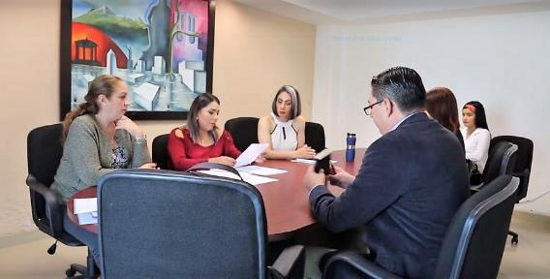04 DE OCTUBRE 2018. SESIÓN ORDINARIA 01. FORMAL INTALACIÓN DE LA COMISIÓN.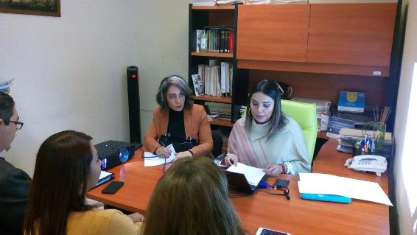27 DE NOVIEMBRE DE 2018. SESIÓN ORDINARIA 02.
SESIONES DE LA COMISIÓN DE CULTURA, EDUCACIÓN Y FESTIVIDADES. (VOCAL)
04 DE OCTUBRE 2018 | SESIÓN ORDINARIA 01.  1.- FORMAL INSTALACIÓN DE LA COMISIÓN.
17 DE OCTUBRE 2018 | SESIOÓN ORDINARIA 02.  1.- PRESENTACIÓN Y APROBACIÓN DEL PROGRAMA ANUAL DE TRABAJO DE LA COMISIÓN.

04 DE OCTUBRE 2018. SESION ORDINARIA 01. INSTALACIÓN DE LA COMISIÓN.

COMISIÓN DE HACIENDA PÚBLICA, PROYECTO DE PRESUPUESTO DE EGRESOS 2019.
12 DE DICIEMBRE 2018 | SESIÓN DE COMISIÓN DE HACIENDA Y DE PATRIMONIO MUNICIPAL O4. PRESUPUESTO DE EGRESOS.
18 DE DICIEMBRE 2018 | CONTINUACION DE LA SESIÓN DE COMISIÓN DE HACIENDA Y DE PATRIMONIO MUNICIPAL O4. PRESUPUESTO DE EGRESOS.

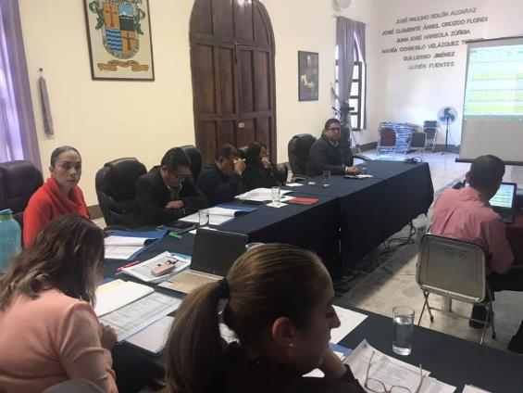12 DE DICIEMBRE 2018. SESION DE COMISION DE HACIENDA Y DE PATRIMONIO MUNICIPAL O4. PRESUPUESTO DE EGRESOS.
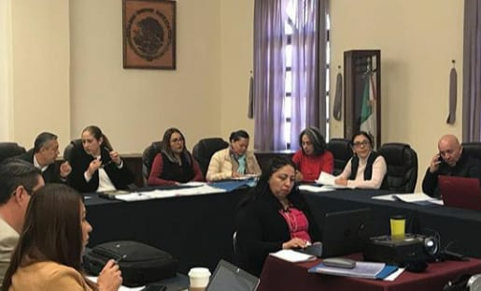18 DE DICIEMBRE 2018. CONTINUACION DE LA SESIÓN DE COMISIÓN DE HACIENDA Y DE PATRIMONIO MUNICIPAL O4. PRESUPUESTO DE EGRESOS.

EVENTOS ESPECIALES Y ACTIVIDADES VARIAS
01 DE OCTUBRE 2018 | APERTURA DE UNIDADES DEPORTIVAS GRATUITAS.
02 DE OCTUBRE 2018 | PRESENTACIÒN DE LA ADMINISTACIÒN 2018-2021.
05 DE OCTUBRE 2018 | REUNION CON EL INSTITUTO DE LA JUVENTUD.
06 DE OCTUBRE 2018 | INAUGURACIÓN PLAZA MARANATA.
06 DE OCTUBRE 2018 | ASISTENCIA GLORIAS DEL DEPORTE.
O7 DE OCTUBRE 2018 | DESFILE INAUGURAL DE FERIA 2018.
10 DE OCTUBRE DE 2018 | ENTREGA DE UNIFORMES GRATUITOS EN LA PRIMARIA PRIMERORO DE MAYO.
14 DE OCTUBRE 2018 | RECONOCIMIENTO A TITO MARTINEZ, ESTADIO SANTA ROSA.
17 DE OCTUBRE 2018 | ABANDERAMIENTO TECNOLOGICO, JARDÍN PRINCIPAL.
18 DE OCTUBRE 2018 | RECONOCIMIENTO MUJERES EMPRENDEDORAS, TEATRO DE LA NORMAL.
24 DE OCTUBRE 2018 | PRESENTACIÒN DEL NUEVO PLAN DE SEGURIDAD CIUDADANA.
30 DE OCTUBRE 2018 | LIMPIEZA DEL CENTRO HSITORICO DE LA CIUDAD.
30 DE OCTUBRE DE 2018 | FIRMA DE CONVENIO CON EL IJA DEL INSTITUTO DE JUSTICIA ALTERNATIVA DEL ESTADO.
31 DE OCTUBRE DE 2018 | COMISIÓN PARA LA DESIGNACIÓN DE DELEGADOS, FRESNITO, ATEQUIZAYAN Y DEPOSITOS.
01 DE NOVIEMBRE DE 2018 | ASISTENCIA AL EVENTO DE MODULOS ITINERANTES DEL ISSSTE.
06 DE NOVIEMBRE 2018 | RED DEPORTIVA ZAPOTLAN.
08 DE NOVIEMBRE 2018 | ENTREGA DE APOYOS AL PROGRAMA “ESCUELAS DE CALIDAD”
10 DE NOVIEMBRE 2018 | 4ta ASAMBLEA DE LA COORDINACIÓN NACIONAL DE AUTORIDADES MUNICIPALES.
20 DE NOVIEMBRE 2018 | ENTREGA DE RECONOCIMIENTOS A DEPORTISTAS DESTACADOS.
21 DE NOVIEMBRE 2018 | RUEDA DE PRENSA “TERCER MEDIO MARATON”
23 DE NOVIEMBRE 2018 | HOMENAJE DE ANIVERSARIO DEL NATALACIO DEL PINTOR Y MURALISTA JOSÉ CLEMENTE OROZCO.
25 DE NOVIEMBRE 2018 | PRIMERA CARRERA “POR UN ACCESO A UNA VIDA LIBRE DE VIOLENCIA”
28 DE NOVIEMBRE 2018 | INAUGURACIÓN DEL FORO EMPRESARIAL AGRÍCOLA.
30 DE NOVIEMBRE 2018 | INAUGURACIÓN DEL 3er CONCURSO DE INNOVACIÓN Y EMPRENDIMIENTO DE ZAPOTLAN EL GRANDE.
30 DE NOVIEMBRE 2018 | FIRMA DE CONVENIO DE COLABORACIÓN CON CIMTRA.
01 DE DICIEMBRE 2018 | INAUGURACIÓN DEL “TORNEO INTERESTATAL DE VOLI-BOL 39 ANIV. DEL EQUIPO ADAMZ”
01 DE DICIEMBRE 2018 | FINAL DE LA H. LIGA DE FUTBOL INDEPENDIENTE DE VETERANOS DE CIUDAD GUZMÁN.
02 DE DICIEMBRE 2018 | ENTREGA DEL PROGRAMA DE APOYO DE GALLINAS PONEDORAS EN LOS DEPÓSITOS.
05 DE DICIEMBRE 2018 | ENTREGA DE AGRADECIMIENTOS Y CONTANCIAS POR EL APOYO EN LA PRIMERA CARRERA “POR UN ACCESO A UNA VIDA LIBRE DE VIOLENCIA”.
07 DE DICIEMBRE 2018 | DEVELACIÓN DE PLACA DE ESPACIO ACTIVO Y SALUDABLE.
08 DE DICIEMBRE 2018 | REUNIÓN CON EL ORGANIZADOR DEL MARATÓN CERTIFICACIÓN ORO DE GDL LUIS ENRIQUE GARCÍA.
11 DE DICIEMBRE 2018 | ILUMINA LA NAVIDAD.
13 DE DICIEMBRE 2018. | INAUGURACIÓN DE LOS ENCUENTROS DEPORTIVOS.
15 DE DICIEMBRE 2018 | INAUGURACIÓN DE LA SALA DE CAPACITACIÓN “ALBERTO ESQUER GUTIÉRREZ”
15 DE DICIEMBRE 2018 | INAUGURACIÓN DEL PRIMER CAMPEONATO FOOTBALL ARENA DE LA LIGA EXTREMA LEXFA MÉXICO EN ZAPOTLAN EL GRANDE.
15 DE DICIEMBRE 2018 | DESFILE NAVIDEÑO.
21 DE DICIEMBRE 2018 | INAUGURACÓN DEL ANDADOR DE LA LAGUNA.
28 DE DICIEMBRE 2018 | REUNIÓN CON EL DIRECTOR GENERAL DE ALTO RENDIMIENTO DEL CODE JALISCO.

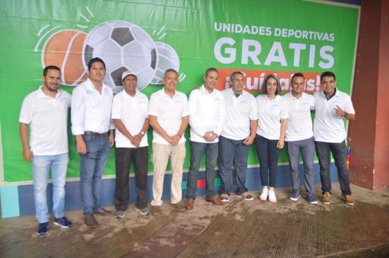
O1 DE OCTUBRE 2018. UNIDADES DEPORTIVAS GRATIS.

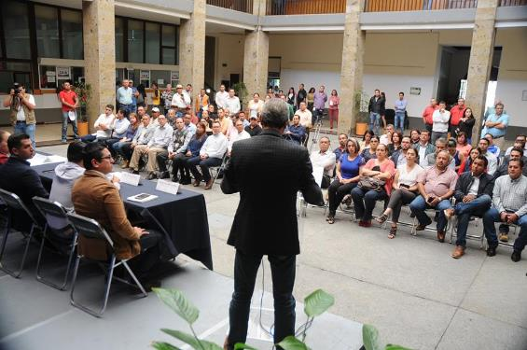02 DE OCTUBRE 2018. PRESENTACIÒN DE LA ADMINISTACIÒN 2018-2021

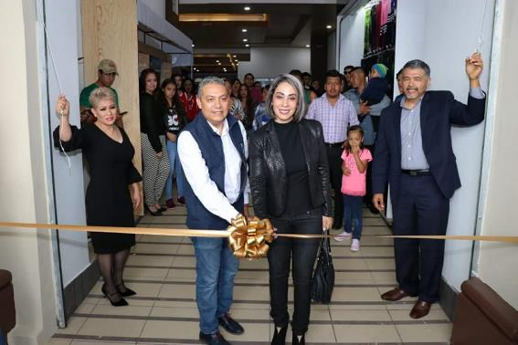06 OCTUBRE DE 2018. INAUGURACION DE LA PLAZA MARANATA.

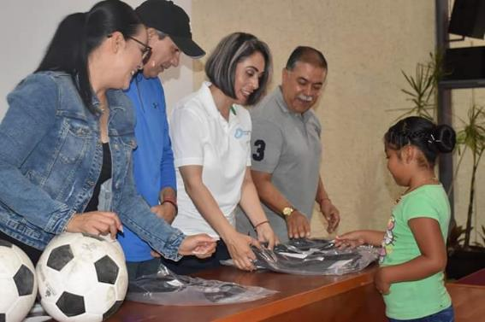06 OCTUBRE DE 2018. GLORIAS DEL DEPORTE EN CUSUR.
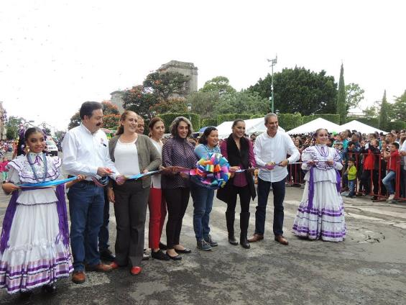O7 DE OCTUBRE 2018. DESFILE INAUGURAL DE FERIA 2018.
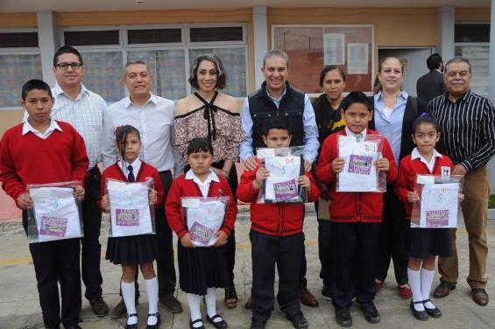10 OCTUBRE DE 2018. ENTREGA DE UNIFORMES GRATUITOS ESCUELA PRIMARIA PRIMERO DE MAYO.
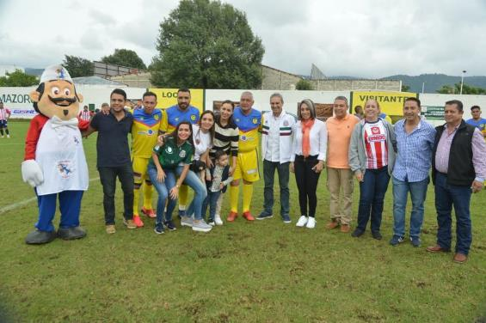14 OCTUBRE DE 2018. RECONOCIMIENTO A TITO MARTINEZ EN EL ESTADIO SANTA ROSA.
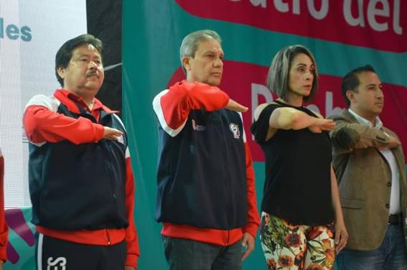17 OCTUBRE DE 2018. ABANDERAMIENTO DEL TECNOLOGICO.
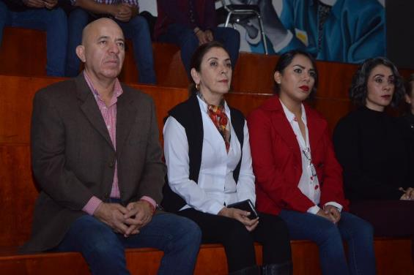24 DE OCTUBRE 2018. PRESENTACIÒN DEL NUEVO PLAN DE SEGURIDAD CIUDADANA.
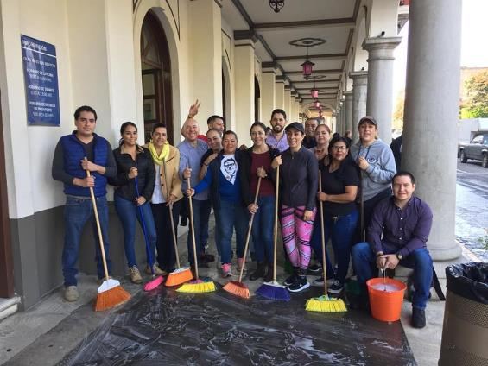30 DE OCTUBRE 2018. LIMPIEZA DEL CENTRO HISTORICO DE LA CIUDAD.
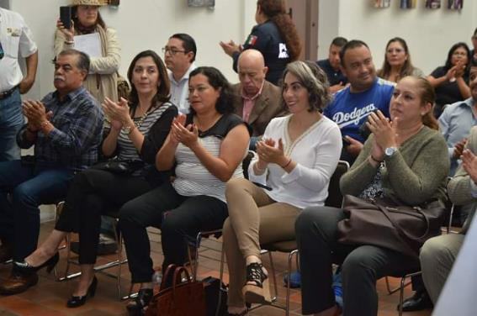30 OCTUBRE DE 2018. FIRMA DE CONVENIO CON EL IJA DEL INSTITUTO DE JUSTICIA ALTERNATIVA DEL ESTADO.

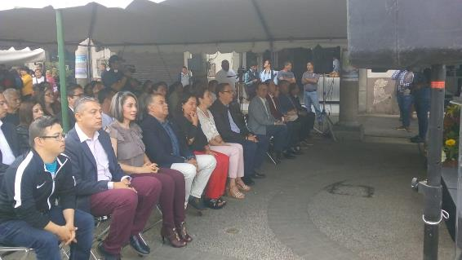O1 DE NOVIEMBRE 2018.ASISTENCIA AL EVENTO DE MODULOS ITINERANTES DEL ISSSTE.
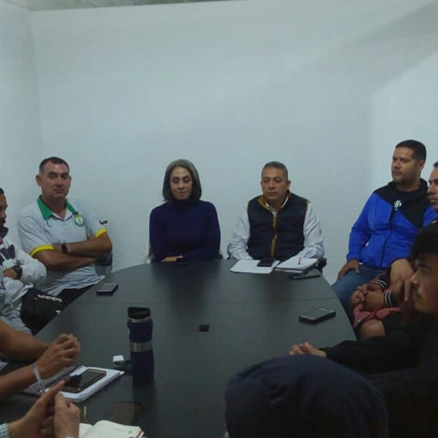06 DE NOVIEMBRE. RED DEPORTIVA ZAPOTLAN.

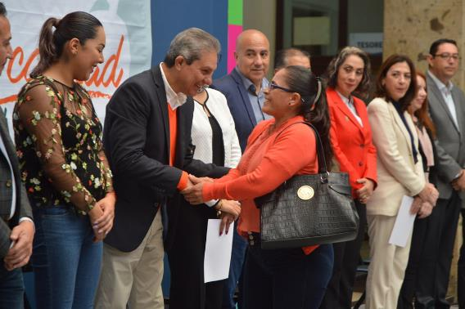08 DE NOVIEMBRE 2018. ENTREGA DE APOYOS AL PROGRAMA “ESCUELAS DE CALIDAD”
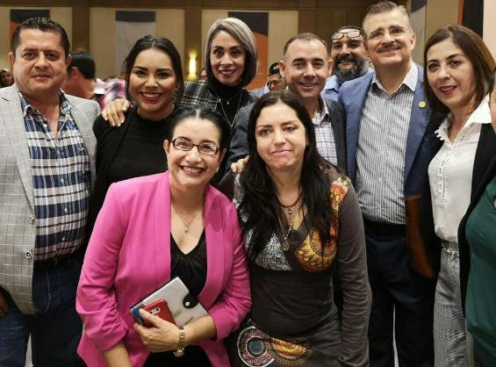10 DE NOVIEMBRE 2018. 4ta ASAMBLEA DE LA COORDINACIÓN NACIONAL DE AUTORIDADES MUNICIPALES.

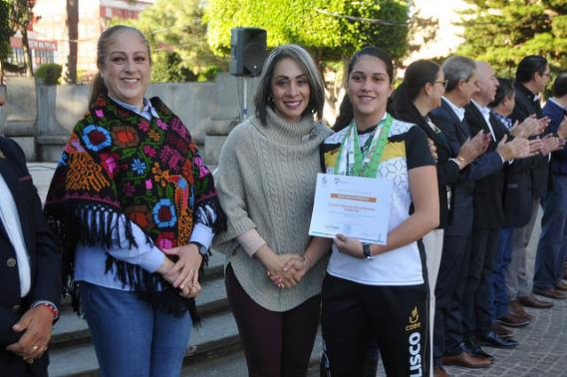20 DE NOVIEMBRE 2018. ENTREGA DE RECONOCIMIENTOS A DEPORTISTAS DESTACADOS.

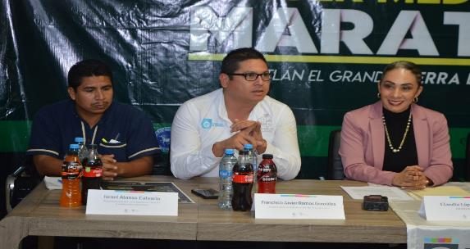21 DE NOVIEMBRE 2018. TERCER MEDIO MARATON.

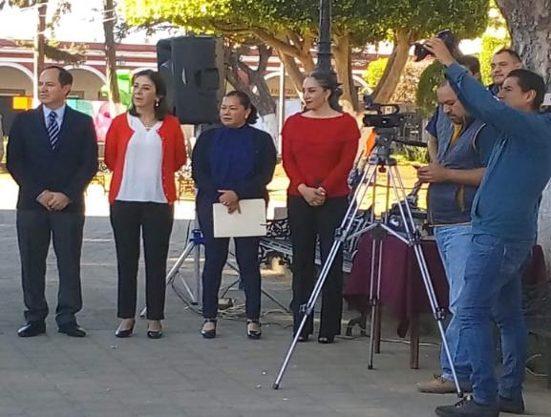23 DE NOVIEMBRE 2018. HOMENAJE A JOSÉ CLEMENTE OROZCO.
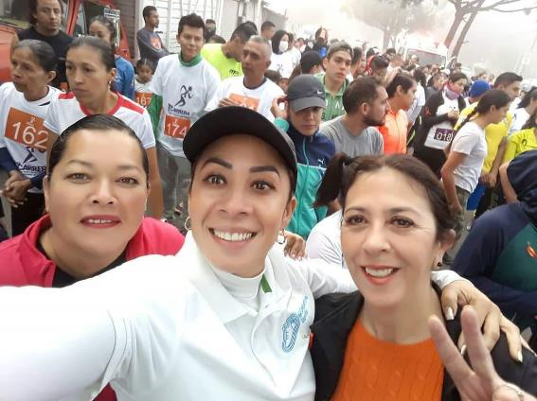25 DE NOVIEMBRE 2018. PRIMERA CARRERA “POR UN ACCESO A UNA VIDA LIBRE DE VIOLENCIA”

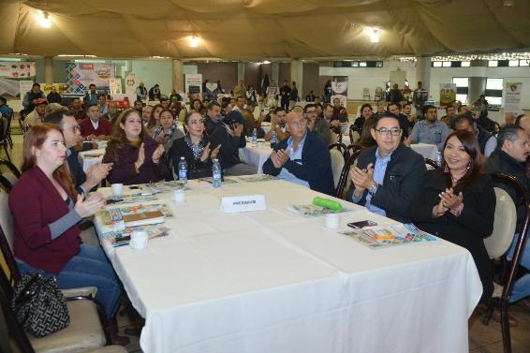28 DE NOVIEMBRE 2018. INAUGURACIÓN DEL FORO EMPRESARIAL AGRICOLA.
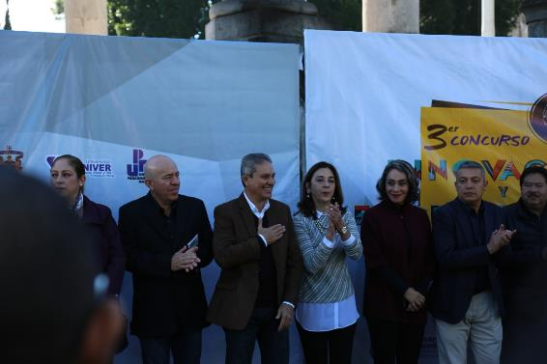30 DE NOVIEMBRE 2018. INAUGURACIÓN DEL 3er CONCURSO DE INNOVACIÓN Y EMPRENDIMIENTO.

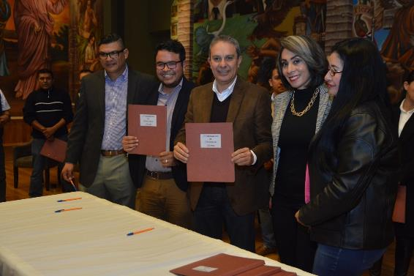30 DE NOVIEMBRE 2018. FIRMA DE CONVENIO DE COLABORACIÓN CIMTRA.

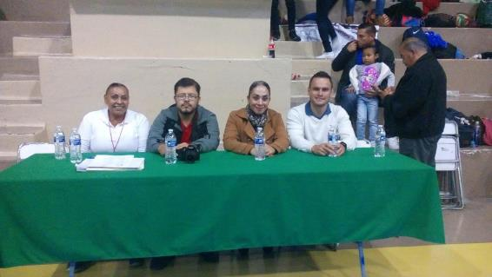01 DE DICIEMBRE 2018. INAUGURACIÓN TORNEO INTERESTATAL DE VOLI-BOL.
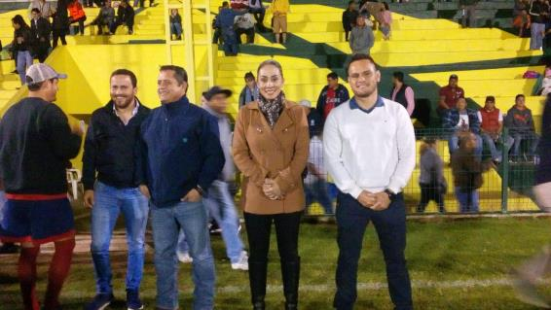01 DE DICIEMBRE 2018. FINAL DE FUTBOL LIGA INDEPENDIENTE DE VETERANOS DE CIUDAD GUZMAN.
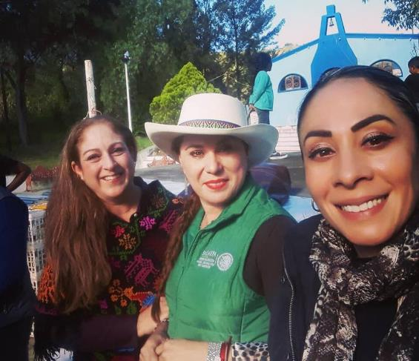02 DE DICIEMBRE 2018. ENTREGA DEL PROGRAMA DE APOYO DE GALLINAS PONEDORAS EN LOS DEPÓSITOS

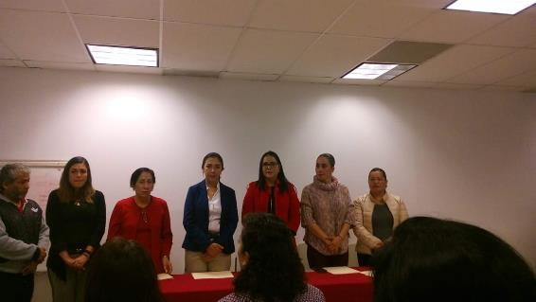05 DE DICIEMBRE 2018. ENTREGA DE AGRADECIMIENTOS Y CONTANCIAS POR APOYO EN LA PRIMERA CARRERA “POR UN ACCESO A UNA VIDA LIBRE DE VIOLENCIA”
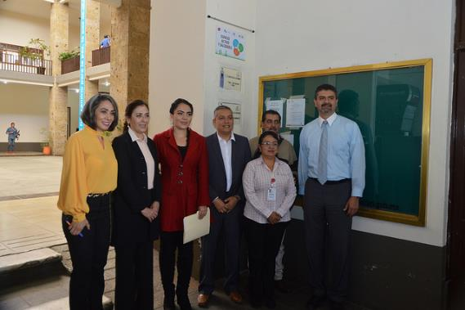07 DE DICIEMBRE 2018. DEVELACIÓN DE PLACA DE ESPACIO ACTIVO Y SALUDABLE.

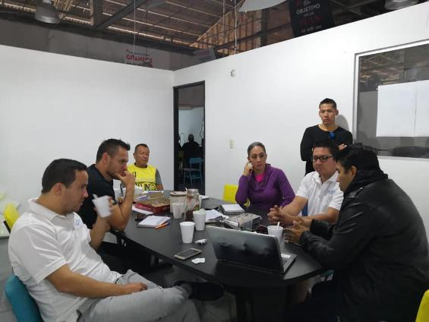08 DE DICIEMBRE 2018. REUNIÓN CON EL ORGANIZADOR DEL MARATÓN CERTIFICACIÓN ORO DE GDL LUIS ENRIQUE GARCÍA.
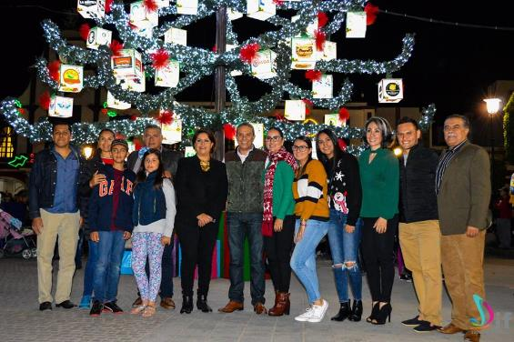11 DE DICIEMBRE 2018. ILUMINA LA NAVIDAD.
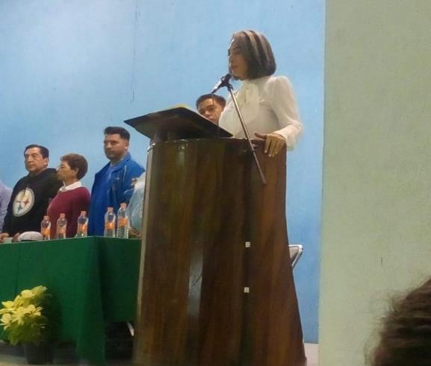13 DE DICIEMBRE 2018. INAUGURACIÓN ENCUENTROS DEPORTIVOS.
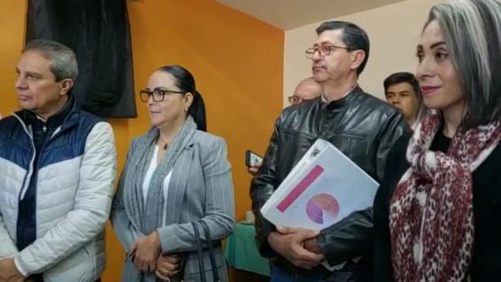15 DE DICIEMBRE 2018. INAUGURACIÓN DE LA SALA DE CAPACITACIÓN “ALBERTO ESQUER GUTIÉRREZ”

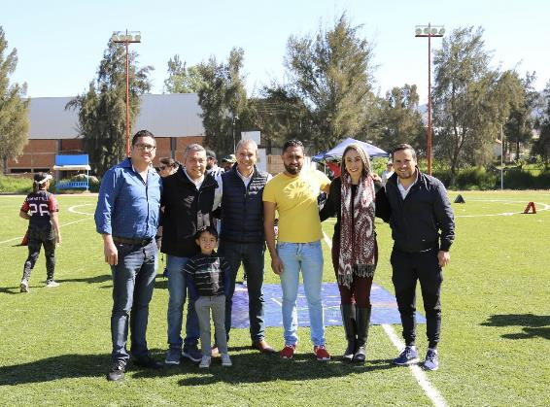15 DE DICIEMBRE 2018. INAUGURACIÓN DEL PRIMER CAMPEONATO FOOTBALL ARENA DE LA LIGA EXTREMA LEXFA MÉXICO EN ZAPOTLAN EL GRANDE.
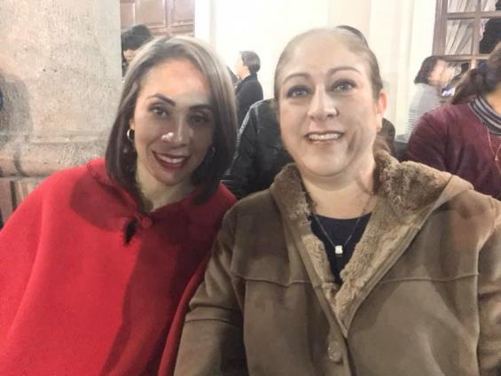15 DE DICIEMBRE 2018. DESFILE NAVIDEÑO.

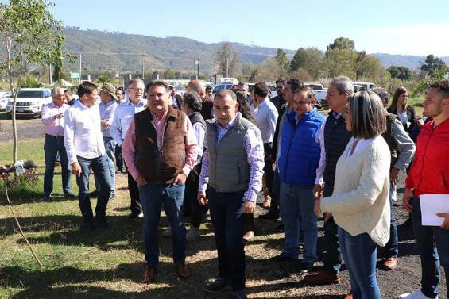21 DE DICIEMBRE 2018. INAUGURACIÓN DEL ANDADOR DE LA LAGUNA.
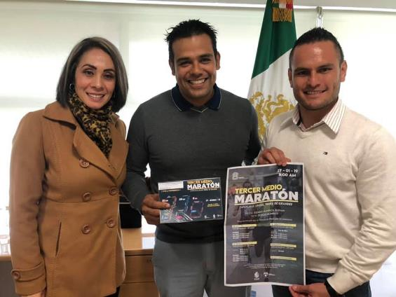28 DE DICIEMBRE 2018. REUNIÓN CON EL DIRECTOR GENERAL DE ALTO RENDIMIENTO DEL CODE JALISCO.

INICIATIVAS Y DICTAMENES PRESENTADOS ANTE EL PLENO DEL H. AYUNTAMIENTO DE ZAPOLÁN EL GRANDE, EN MI CARÁCTER DE REGIDORA.
SESIÒN ORDINARIA NO. 03  17 DE ENERO 2019 | PUNTO NO. 22.  DICTAMEN QUE ABROGA EL REGLAMENTO DE TRANSPARENCIA Y ACCESO A LA INFORMACIÓN PÚBLICA DEL MUNICIPIO DE ZAPOTLAN EL GRANDE, JALISCO Y PUBLICA UN NUEVO REGLAMENTO CON EL MISMO NOMBRE.
SESIÒN ORDINARIA NO. O4  27 DE FEBRERO 2019. | PUNTO NO. 19  INICIATIVA DE ACUERDO ECONÓMICO QUE TURNA A COMISIONES PROPUESTA PARA REALIZAR REFORMA INTEGRAL A LAS FACULTADES DEL ÓRGANO DE CONTROL INTERNO DE ESTE MUNICIPIO O CONTRALORÍA MUNICIPAL, PARA ARMONIZAR LOS ORDENAMIENTOS MUNICIPALES CON LA LEGISLACIÓN FEDERAL Y ESTATAL VIGENTE.

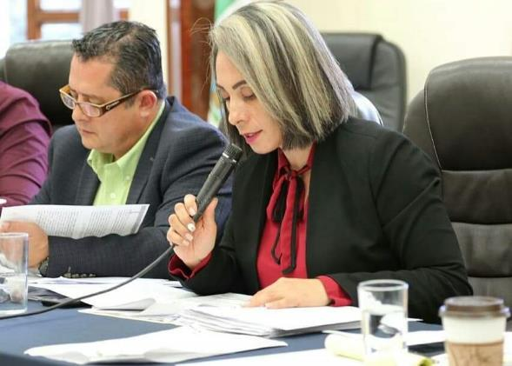17 DE ENERO 2019. SESIÒN ORDINARIA NO. 03.
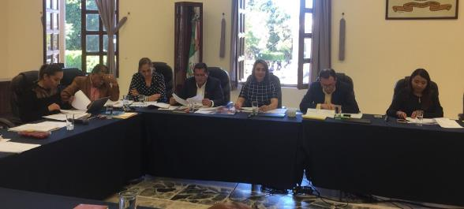27 DE FEBRERO 2019. SESIÒN ORDINARIA NO. 04.

ASISTENCIA A LAS SESIONES ORDINARIAS, EXTRARDINARIAS Y SOLEMNES DEL AYUNTAMIENTO.
04 DE ENERO 2019 | SESIÓN SOLEMNE NO. 02
17 DE ENERO 2019 | SESIÓN ORDINARIA NO. 03
28 DE ENERO 2019 | SESIÓN SOLEMNE NO. 03
27 DE FEBRERO 2019 | SESIÒN ORDINARIA NO. 04
27 DE FEBRERO 2019 | SESIÒN EXTRAORDINARIA NO. 11
19 DE MARZO 2019 | SESIÒN EXTRAORDINARIA NO. 12
22 DE MARZO 2019 | SESIÒN EXTRAORDINARIA NO. 13
25 DE MARZO 2019 | SESIÒN ORDINARIA NO. 05

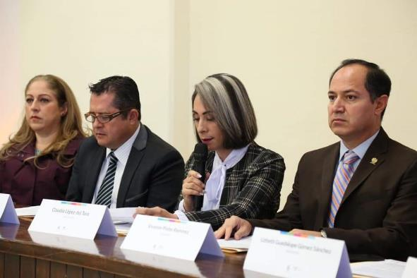04 DE ENERO 2019. SESIÓN SOLEMNE NO. 02
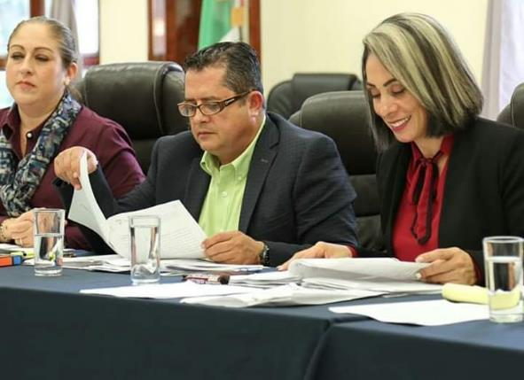17 DE ENERO 2019. SESIÓN ORDINARIA NO. 03
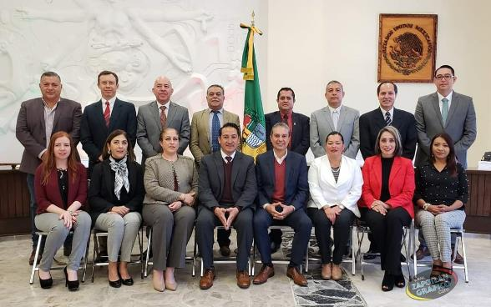28 DE ENERO 2019. SESIÓN SOLEMNE NO. 03
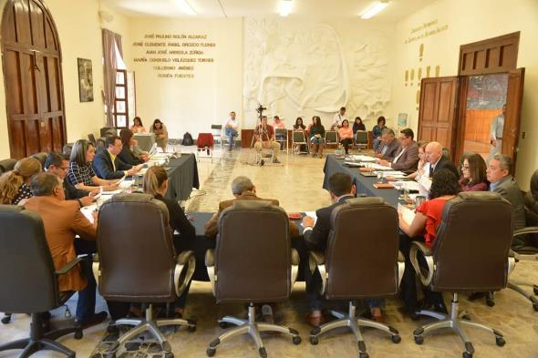27 DE FEBRERO 2019. SESIÓN ORDINARIA NO. 04
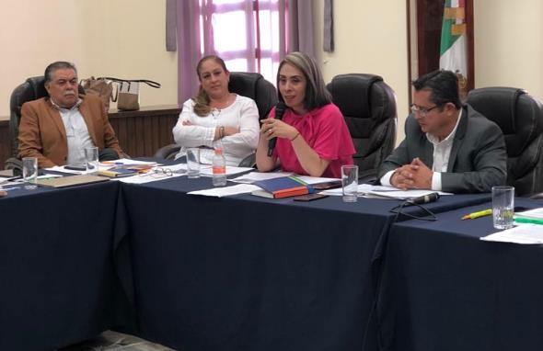25 DE MARZO 2019. SESIÒN ORDINARIA NO. 05
SESIONES DE LA COMISIÓN EDILICIA PERMANTE DE TRANSPARENCIA, COMBATE A LA CORRUPCIÓN Y PRETECCIÓN DE DATOS PERSONALES (PRESIDENTA) Y LA COMISIÒN DE REGLAMENTOS Y GOBERNACIÒN COMO COADYUVANTE.
10 DE ENERO 2019 | SESIÒN ORDINARIA 02.  1.- ANÀLISIS Y EN SU CASO DICTAMINACIÒN DE LA INICIATIVA QUE PROPONE ABROGAR REGLAMENTO DE TRANSPARENCIA Y ACCESO A LA INFORMACIÒN PÙBLICA DEL MUNICIPIO DE ZAPOTLAN EL GRANDE, JAISCO, Y PUBLICAR UN NUEVO REGLAMENTO CON EL MISMO NOMBRE ARMONIZADO CON LAS REFORMAS CONSTITUCIONALES ASI COMO CON LA LEY GENERAL Y ESTATAL DE LA MATERIA

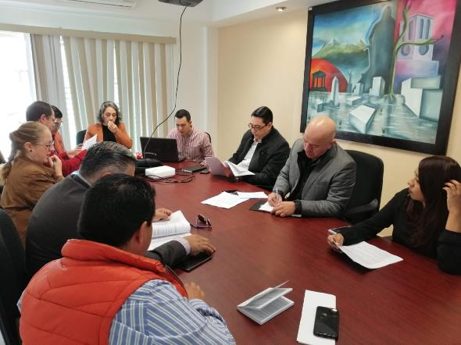10 DE ENERO 2019. SESIÒN ORDINARIA 02.

SESIONES DE LA COMISIÓN EDILICIA PERMANTE DERECHOS HUMANOS, DE EQUIDAD DE GÉNERO Y ASUNTOS INDIGENAS.
08 DE FEBRERO 2019 | SESIÒN ORINARIA.  1.- ESTUDIO Y EN SU CASO APROVACIÒN DEL CONVENIO DE COLABORACIÒN CON LA COCON LA COMISIÒN ESTATAL DE DERECHOS HUMANOS JALISCO YE L H. AYUNTAMIENTO DE ZAPOTLAN EL GRANDE.  2.- COMO PUNTO INFORMATIVO, PRESENTACION DE INFORME A LA COMISIÒN ESTATAL DE DERECHOS HUMANOS, CON LOS RESULTADOS OBTENIDOS DURANTE LA ADMINISTRACION 2015-2018 Y LAS ACCIONES TENDIENTES A IMPULSAR Y PROMOVER POLÌTICAS PÙBLICAS DE IGUALDAD DE GENERO ENTRE HOMBRES Y MUJERES DEL MUNICIPIO.

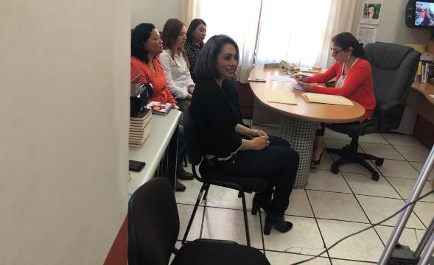08 DE FEBRERO 2019. SESIÓN ORDINARIA. COMISIÓN DERECHOS HUMANOS, DE EQUIDAD DE GÉNERO Y ASUNTOS INDIGENAS.

SESIONES DE LA COMISIÓN EDILICIA DE CALLES, ALUMBRADO PÚBLICO Y CEMENTERIOS. (VOCAL)
20 DE MARZO 2019 | SESIÒN ORDINARIA 05.  1.- ANÀLISIS DE PROYECT INTEGRAL Y MODALIDAD DE EJECUCIÒN PARA LA SUSTITUCIÒN DE LUMINARIAS DENTRO DEL TERRITORIO DEL MUNICIPIO DE ZAPOTLAN EL GRANDE, JALISCO.

SESIONES DE LA COMISIÓN DE REGLAMENTOS Y GOBERNACIÓN. (VOCAL)
05 DE FEBRERO 2019 | SESIÓN ORDINARIA NO. 04  1.- ANÁLISIS DE LAS PROPUESTAS DE REFORMAS Y ADICIONES AL REGLAMENTO ORGANICO PARA EL FUNCI ONAMINETO DE JUZGADOS MUNICIPALES DE ZAPOTLAN EL GRANDE.  2.- ANÁLISIS DE LA PROPUESTA DE CRECIÓN DEL MANUAL DE PROCEDIMIENTOS DEL CENTRO PÚBLICO DE MEDIACIÓN DE ZAPOTLAN EL GRANDE.
07 DE FEBRERO 2019 | SESIÓN ORDINARIA NO. 05  1.- ANÁLISIS DE LAS PROPUESTAS DE REFORMAS Y ADICIONES AL REGLAMENTO DE MOVILIDAD, TRANSITO Y TRANSPORTE PARA EL MUNICIPIO DE ZAPOTLAN EL GRANDE, JALISCO.
11 DE FEBRERO 2019 | SESIÓN ORDINARIA NO. 06  1.- ANÁLISIS DE LA PROPUESTA DE DEROGACIÓN DE DIVERSOS ARTÍCULOS DEL REGLAMENTO DE ZONIFICACIÓN Y CONTROL TERRITORIAL DE ZAPOTLAN EL GRANDE, JALISCO.  2.- ANÁLISIS DE LA PROPUESTA DE CREACIÓN DEL REGLAMENTO INTERNO DE LA COMISIÓ MUNICIPAL DE DIRECTORES RESPONSABLES Y PERITOS EN SUPERVISIÓN MUNICIPAL DE ZAPOTLAN EL GRANDE, JALISCO.
05 DE MARZO 2019 | SESIÒN ORDINARIA NO. 07  1.-ANÀLISIS DE LA PROPUESTA DE CREACIÒN DEL REGLAMENTO INTERNO DE LA COMISIÒN MUNICIPAL DE DIRECTORES RESPONSABLES Y PERITOS EN SUPERVISIÒN MUNICIPLA DE ZAPOTLAN EL GRANDE, JALISCO.

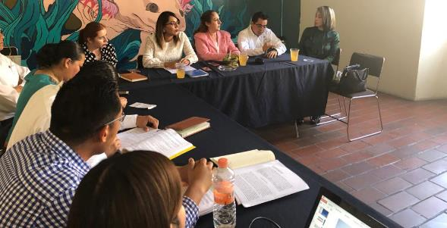11 DE FEBRERO 2019. SESIÓN ORDINARIA NO. 06.
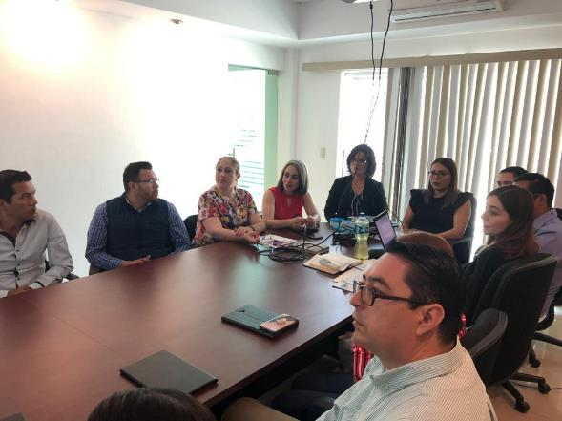05 DE MARZO 2019. SESIÒN ORDINARIA NO. 07

EVENTOS ESPECIALES Y ACTIVIDADES VARIAS.
02 DE ENERO 2019 | DÍA DEL POLICIA.
03 DE ENERO 2019 | REUNIÓN CON ORGANIZADORES DEL MEDIO MARATON DE GUADALAJARA.
07 DE ENERO 2019 | VISITA A LA SECUNDARIA BENITO JUAREZ.
08 DE ENERO 2019 | ROSCA DE REYES EN LA COLONIA CRUZ BLANCA.
11 DE ENERO 2019 | ENTREVISTA RUMBO AL TERCER MEDIO MARATON ZAPOTLAN EL GRANDE.
13 DE ENERO 2019 | CHARLA CON MARGARITO ALONZO EN LAPSO CAFÉ, RUMBO AL TERCER MEDIO MARATON.
14 DE ENERO 2019 | HONORES A LA BANDERA EN LA ESCUELA PRIMARIA BENITO JUAREZ.
15 DE ENERO 2019 | RUEDA DE PRENSA DE LA FUNCION DE BOX DE CAMPEONATO MUNDIAL PLATA EN ZAPOTLAN EL GRANDE.
16 DE ENERO 2019 | REUNION CON CIMTRA, AFINANDO DETALLES PARA EL INICIO DEL DIPLOMADO “MUNICIPIO ABIERTO Y CULTURA ANTICORRUPCIÓN”
17 DE ENERO 2019 | HONORES A LA BANDERA, EN LA ESCUELA SECINDARIA NO. 5 “ALFREDO VELASCO CISNEROS”
18 DE ENERO 2019 | ENTREGA DE APOYOS DE ESTACIONOMETROS.
18 DE ENERO 2019 | ENTREGA DE APOYOS A ADULTOS MAYORES EN EL DIF.
21 DE ENERO 2019 | HONORES A LA BANDERA EN EL INSTITUTO EVEREST.
21 DE ENERO 2019 | ENTREGA DE TRATAMIENTOS GRATUITOS DE HEMODIALISIS.
22 DE ENERO 2019 | CHARLA SOBRE LA IMPORTANCIA DEL DEPORTE, POR LAS BOXEADORAS VICTORIA TORRES Y JASSETH NORIEGA EN LA SECUNDARIA 5.
24 DE ENERO 2019 | ASISTENCIA AL INFORME DE ACTIVIDADES DEL RECTOR DEL CUSUR
24 DE ENERO 2019 | RUEDA DE PRENSA DEL CAMPEONATO MUNDIAL PLATA WBC EN ZAPOTLAN EL GRANDE.
25 DE ENERO 2019 | CEREMONIA DE PESAJE DE LOS BOXEADORES PARA LA PELEA DE BOX EN EL LIENZO CHARRO DE ZAPOTLAN EL GRANDE.
26 DE ENERO 2019 | PELEA DE BOX EN EL LIENZO CHARRO DE ZAPOTLAN EL GRANDE.
27 DE ENERO 2019 | TERCER MEDIO MARATON DE ZAPOTLAN EL GRANDE.
29 DE ENERO 2019 | COMITÉ DE PLANEACIÓN PARA EL DESARROLLO MUNICIPAL.
31 DE ENERO 2019 | ANIVERSARIO DE LA APROVACIÓN DEL ACTA CONSTITUTIVA DE LA FEDERACIÓN MEXICANA (1824) PREPARATORIA REGIONAL.
31 DE ENERO 2019 | 1ERA EDICIÓN GALARDON EMPRESARIAL.
01 DE FEBRERO 2019 | VISITA AL RASTRO MUNICIPAL.
05 DE FEBRERO 2019 | INICIO DE LA GIRA POR MNICIPIOS DE LA REGION SUR PARA IMPULSAR POLITICAS PÚBLICAS DE TRANSPARENCIA Y COMBATE A LA CORRUPCION. SAYULA, JALISCO.
05 DE FEBRERO 2019 | GIRA POR MNICIPIOS DE LA REGION SUR PARA IMPULSAR POLITICAS PÚBLICAS DE TRANSPARENCIA Y COMBATE A LA CORRUPCION. GOMEZ FARIAS, JALISCO.
05 DE FEBRERO 2019 | GIRA POR MNICIPIOS DE LA REGION SUR PARA IMPULSAR POLITICAS PÚBLICAS DE TRANSPARENCIA Y COMBATE A LA CORRUPCION. AMACUECA, JALISCO.
06 DE FEBRERO 2019 | GIRA POR MNICIPIOS DE LA REGION SUR PARA IMPULSAR POLITICAS PÚBLICAS DE TRANSPARENCIA Y COMBATE A LA CORRUPCION. SAN GABRIEL, JALISCO.
06 DE FEBRERO 2019 | GIRA POR MNICIPIOS DE LA REGION SUR PARA IMPULSAR POLITICAS PÚBLICAS DE TRANSPARENCIA Y COMBATE A LA CORRUPCION. TAPALPA, JALISCO.
07 DE FEBRERO 2019 | GIRA POR MNICIPIOS DE LA REGION SUR PARA IMPULSAR POLITICAS PÚBLICAS DE TRANSPARENCIA Y COMBATE A LA CORRUPCION. TONILA, JALISCO.
07 DE FEBRERO 2019 | GIRA POR MNICIPIOS DE LA REGION SUR PARA IMPULSAR POLITICAS PÚBLICAS DE TRANSPARENCIA Y COMBATE A LA CORRUPCION. TECALITLAN, JALISCO.
07 DE FEBRERO 2019 | DIA MUNDIAL DE LOS HUMEDALES
08 DE FEBRERO 2019 | FORO DEL DIA MUNDIAL DE LOS HUMEDALES, “LOS HUMEDALES Y EL CAMBIO CLIMATICO”
08 DE FEBRERO 2019 | ENTREGA DE APOYOS PARA LA APERTURA DE LAS OFICINAS DE MRM
11 DE FEBRERO 2019 | CEREMONIA DE LOS 80 AÑOS DE LA ESCULA SECUNDARIA BENITO JUAREZ.
12 DE FEBRERO 2019 | CAPACITACIÓN, SALA ALBERTO ESQUER.
14 DE FEBRERO 2019 | VISITA A TECHALUTA PARA EL DIPLOMADO DE TRANSPARENCIA
15 DE FEBRERO 2019 | HOMENAJE DEL NATALICIO DEL MISICO-COMPOSITOR RUBÉN FUENTES GASCON.
17 DE FEBRERO 2019 | CARRERA CON CAUSA 5 KM, CLUB ZAPOTLAN.
18 DE FEBRERO 2019 | INAUGURACION DEL TERCER DOMO DEL AÑO EN EL CBTIS 226.
18 DE FEBREO 2019 | GIRA POR MNICIPIOS DE LA REGION SUR PARA IMPULSAR POLITICAS PÚBLICAS DE TRANSPARENCIA Y COMBATE A LA CORRUPCION. TAMAZULA DE GORDIANO, JALISCO.
19 DE FEBRERO 2019 | FIRMA DE DECLARATORIA EN LA NUEVA INTEGRACION DEL SECRETARIO TECNICO DE GOBIERNO ABIERTO.
19 DE FEBRERO 2019 | VISITA EN LA SADER.
20 DE FEBRERO 2019 | CONFERENCIA “DISCAPACIDAD NO ES INCAPACIDAD” JUAN DIEGO BLAS.
25 DE FEBRERO 2019 | ENTREGA DE ALCANCIAS PARA RECAUDAR DINERO PARA NIÑOS CON CANCER “INVENCIBLES ZAPOTLAN”
26 DE FEBRERO 2019 | DIA NACIONAL POR LA INCLUSION LABORAL.
26 DE FEBRERO 2019 | RECONOCIMIENTO DEL GOBIERNO DE ZAPOTLAN AL FUTBOLISTA MANUEL VIDRIO.
27 DE FEBRERO 2019 | INAUGURACIÓN DE LOS JUEGOS INTER-CBTIS.
27 DE FEBRERO 2019 | PRESENTACIÓN DE LA REVISTA INTERNA.
03 DE MARZO 2019 | PARTIDO DE PLAY OFF DE LA LIGA INTERSINDICAL DE BÉISBOL “HELIODORO HERNANDEZ”
04 DE MARZO 2019 | INAUGURACÓN DEL DOMO EN LA ESCUELA PRIMARIA 1ro DE MAYO.
05 DE MARZO 2019 | AGRADECIMIENTO Y RECONOCIMIENTOS A TRABAJADORES DEL OBRA PÚBLICA POR SU APOYO EN LA REALIZACIÓN DE EVENTOS DEPORTIVOS.
07 DE MARZO 2019 | INTALACIÓN DEL PARLAMENTO DE LA MUJER EN EL CONGRESO DEL ESTADO DE JALISCO.
08 DE MARZO 2019 | INICIO DEL DIPLOMADO DEL COLECTIVO CIMTRA JALISCO, SOBRE GOBIERNO ABIERTO Y CULTURA ANTICORRUPCIÓN, CON LA ASISTENCIA DE AUTORIDADES DE 11 MUNICIPIOS DE LA REGIÓN SUR.
14 DE MARZO 2019 | SEGUNDA SESIÓN DEL PARLAMENTO DE MUJERES.
14 DE MARZO 2019 | INAUGURACÓN DE LA LUDOTECA EN EL MERCADO MUNICIPAL DE ZAPOTLÁN EL GRANDE.
19 DE MARZO 2019 | ASISTENCIA CONFERENCIA DEPORTIVA “RESISTENCIA AL CAMBIO”
20 MARZO 2019 | REUNIÓN CON EL PRESIDENTE MUNICIPAL SOBRE MESA DE TRABAJO DE LA LAGUNA.
21 DE MARZO 2019 | DESFILE DE INICIO DE LA PRIMAVERA
25 DE MARZO 2019 | RECIBIMOS A BRENDA MAGAÑA GIMNASTA JALISCIENSE DE TALLA INTERNACIONAL QUE PARTICIPÓ EN JUEGOS OLÍMPICOS DE ATENAS, Y CAMPEONA PANAMERICANA.
27 DE MARZO 2019 | INAUGURACIÓN DE LOS JUEGOS AGROMAR 2019 ESTADIO OLÍMPICO.
27 DE MARZO 2019 | CAPACITACIÓN CODE. TAMAZULA DE GORDIANO, JALISCO.
28 DE MARZO 2019 | CAPACITACIÓN PARA LA ENTREGA DEL PROGRAMA “RECREA, EDUCANDO PARA LA VIDA”
28 DE MARZO 2019 | CONFORMACIÓN DE MESA DIRECTIVA DE LA COLONIA HACIENDA.
29 DE MARZO 2019 | ENTREGA DE MAQUINARIA A ZAPOTLÁN EL GRANDE POR EL GOBERNADOR DEL ESTADO ENRIQUE ALFARO.
30 DE MARZO 2019 | RECORRIDO POR LA LAGUNA DE ZAPOTLÁN, CON EL GOBERNADOR DEL ESTADO ENRIQUE ALFARO, EL SECRETARIO DE LA SADER ALBERTO ESQUER Y EL PRESIDENTE MUNICIPAL DE ZAPOTLÁN EL GRANDE PEPE GUERRERO.
30 DE MARZO 2019 | ENTREGA DE MAQUINARIA EN GOMEZ FARIAS, JALISCO POR EL GOBERNADOR ENRIQUE ALFARO Y EL SECRETARIO DE LA SADER ALBERTO ESQUER.

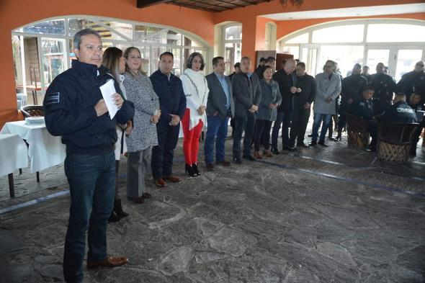02 DE ENERO 2019. DÍA DEL POLICIA.
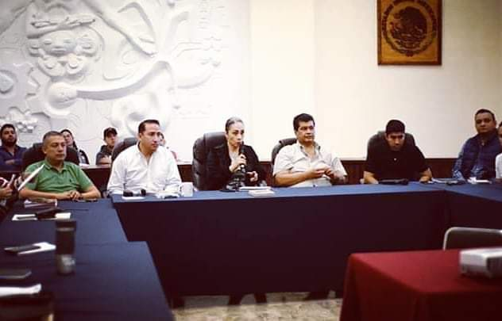03 DE ENERO 2019. REUNIÓN CON ORGANIZADORES DEL MEDIO MARATON DE GDL.
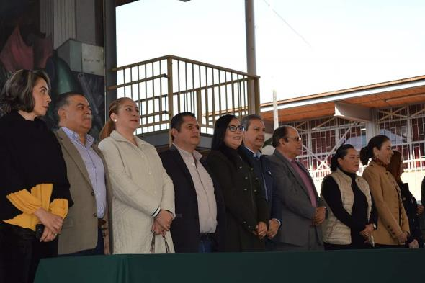07 DE ENERO 2019. VISITA A LA SECUNDARIA BENITO JUAREZ.
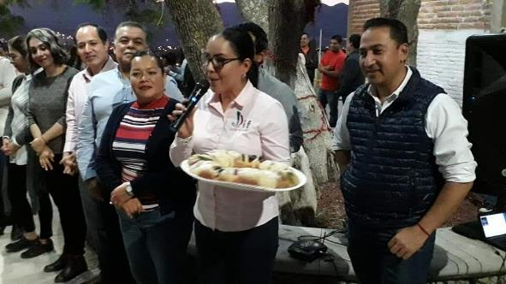08 DE ENERO 2019. ROSCA DE REYES EN LA COLONIA CRUZ BLANCA.
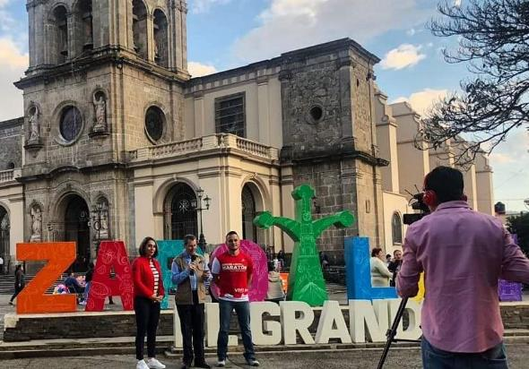11 DE ENERO 2019. ENTREVISTA RUMBO AL TERCER MEDIO MARATÓN DE ZAPOTLAN EL GRANDE.

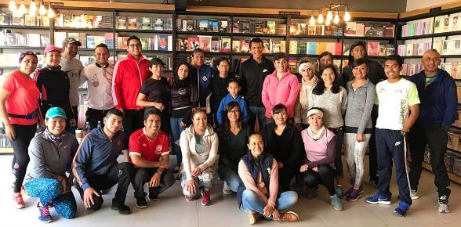13 DE ENERO 2019. CHARLA CON MARGARITO ALONZO EN LAPSO CAFÉ, RUMBO AL TERCER MEDIO MARATON DE ZAPOTLAN EL GRANDE.

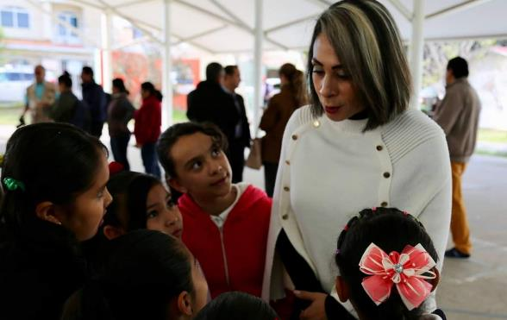14 DE ENERO 2019. HONORES A LA BANDERA EN LA ESCUELA PRIMARIA BENITO JUAREZ.
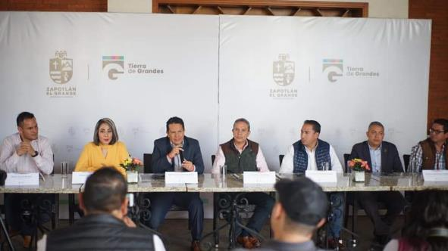14 DE ENERO 2019. RUEDA DE PRENSA DE LA FUNCION DE BOX DE CAMPEONATO MUNDIAL PLATA EN ZAPOTLAN EL GRANDE.
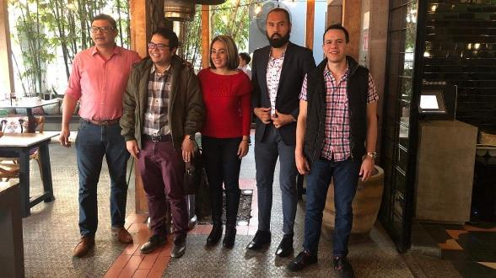16 DE ENERO 2019. REUNIÓN CON CIMTRA, AFINANDO DETALLES PARA EL INICIO DEL DIPLOMADO “MUNICIPIO ABIERTO Y CULTURA ANTICORRUPCIÓN”
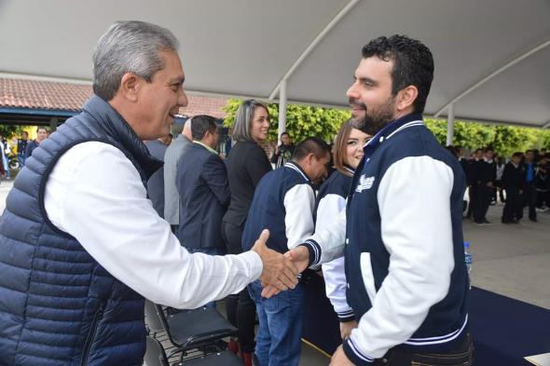17 DE ENERO 2019. HONORES A LA BANDERA, EN LA ESCUELA SECUNDARIA NO. 05 “ALFREDO VELASCO CISNEROS”
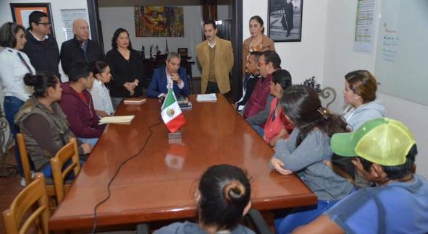18 DE ENERO 2019. ENTREGA DE APOYOS DE ESTACIONOMETROS.
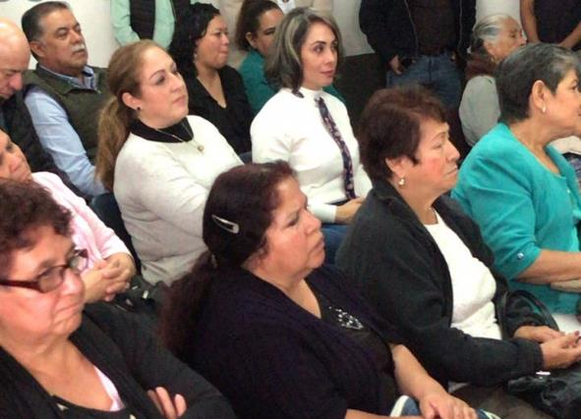18 DE ENERO 2019. ENTREGA DE APOYOS A ADULTOS MAYORES EN EL DIF.

21 DE ENERO 2019. HONORES A LA BANDERA EN EL INSTITUTO EVEREST.
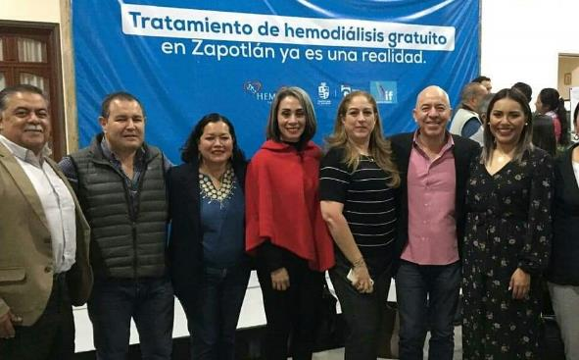21 DE ENERO DE 2019. ENTREGA DE TRATAMIENTOS GRATUITOS DE HEMODIALISIS.

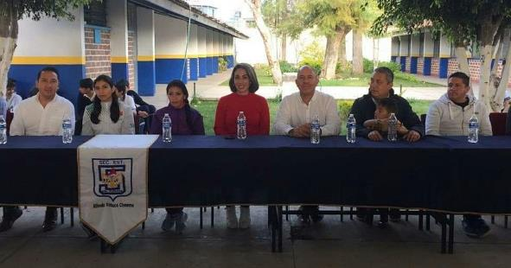22 DE ENERO 2018. CHARLA SOBRE LA IMPORTANCIA DEL DEPORTE, POR LAS BOXEADORAS VICTORIA TORRES Y JASSETH NORIEGA EN LA SECUNDARIA NO. 05.
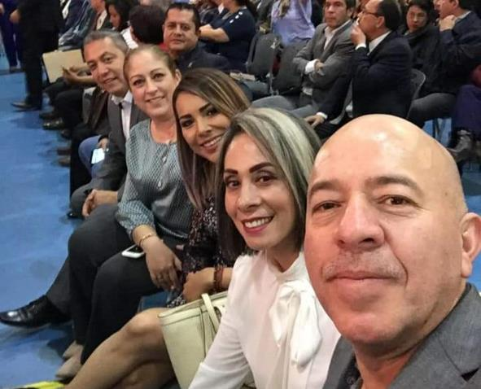24 DE ENERO 2019. ASISTENCIA AL SEXTO INFORME DEACTIVIDADES DEL RECTOR DEL CUSUR.
24 DE ENERO 2019. RUEDA DE PRENSA DEL CAMPEONATO MUNDIAL PLATA WBC EN ZAPOTLAN EL GRANDE.
25 DE ENERO 2019. CEREMONIA DE PESAJE DE LOS BOXEADORES, PARA LA PELEA DE BOX EN EL LIENZO CHARRO DE ZAPOTLAN EL GRANDE.
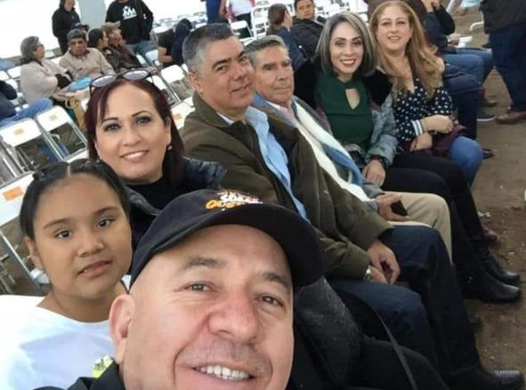26 DE ENERO 2019. PELEA DE BOX EN EL LIENZO CHARRO DE ZAPOTLAN EL GRANDE.

27 DE ENERO 2019. TERCER MEDIO MARATON DE ZAPOTLAN EL GRANDE.

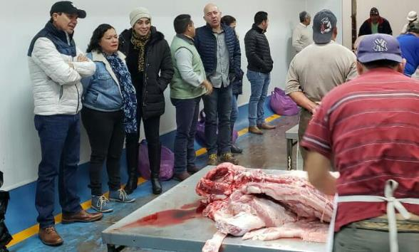01 DE FEBRERO 2019. VISITA AL RASTRO MUNICIPAL.
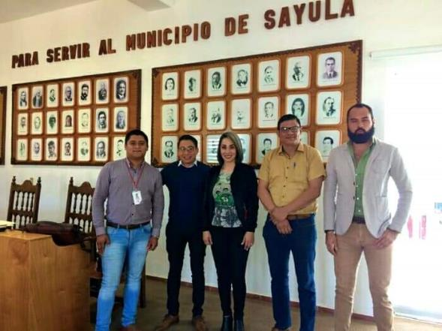05 DE FEBRER0 2019. INICIO DE GIRA PARA IMPULSAR POLITICAS PÚBLICAS DE TRANSPARENCIAY COMBATE A LA CORRUPCION. SAYULA, JALISCO.

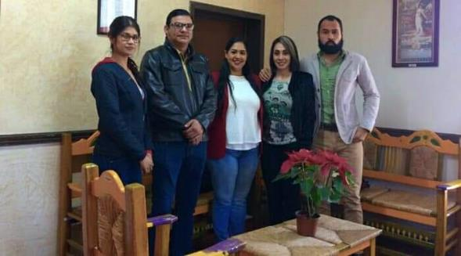05 DE FEBRER0 2019. INICIO DE GIRA PARA IMPULSAR POLITICAS PÚBLICAS DE TRANSPARENCIAY COMBATE A LA CORRUPCION. GOMEZ FARIAS, JAL.

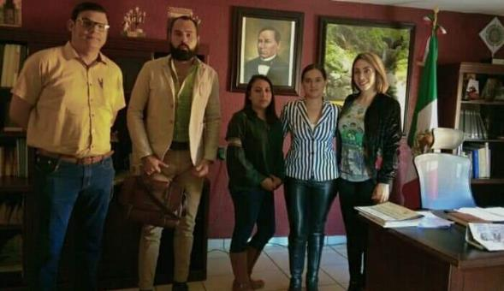05 DE FEBRER0 2019. INICIO DE GIRA PARA IMPULSAR POLITICAS PÚBLICAS DE TRANSPARENCIAY COMBATE A LA CORRUPCION. AMACUECA, JALISCO.

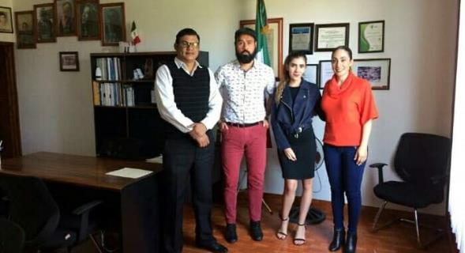06 DE FEBRERO 2019. GIRA PARA IMPULSAR POLITICAS PÚBLICAS DE TRANSPARENCIAY COMBATE A LA CORRUPCION. SAN GABRIEL, JALISCO.
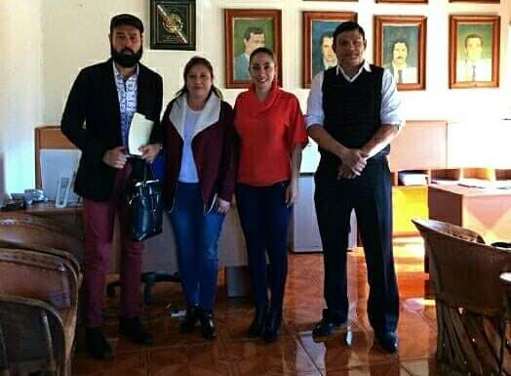
06 DE FEBRERO 2019. GIRA PARA IMPULSAR POLITICAS PÚBLICAS DE TRANSPARENCIAY COMBATE A LA CORRUPCION.TAPALPA, JALISCO.

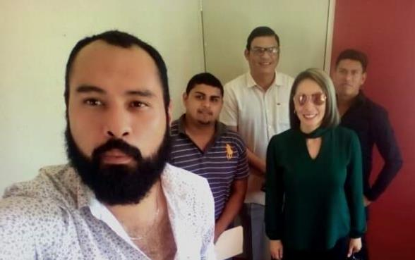07 DE FEBRERO 2019. GIRA PARA IMPULSAR POLITICAS PÚBLICAS DE TRANSPARENCIAY COMBATE A LA CORRUPCION. TONILA, JALISCO.
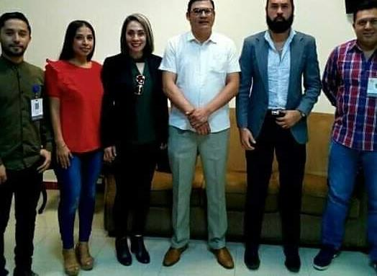
07 DE FEBRERO 2019. GIRA PARA IMPULSAR POLITICAS PÚBLICAS DE TRANSPARENCIAY COMBATE A LA CORRUPCION. TECALITLAN, JALISCO.

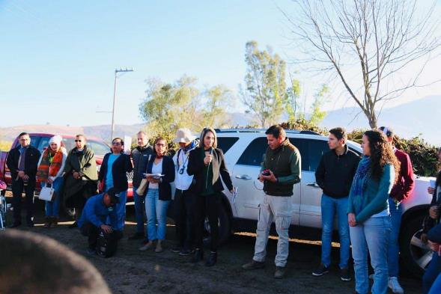07 DE FEBRERO 2019. DIA MUNDIAL DE LOS HUMEDALES.
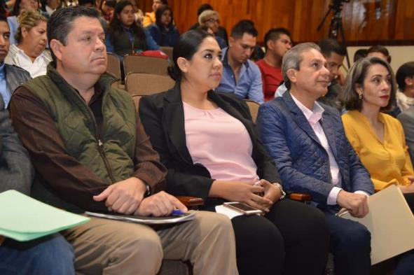08 DE FEBRERO 2019. FORO DEL DIA MUNDIAL DE LOS HUMEDALES, “LOS HUMEDALES Y EL CAMBIO CLIMATICO”.

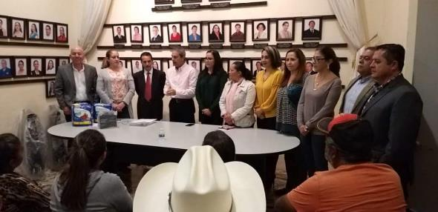08 DE FEBRERO 2019. ENTREGA DE APOYOS PARA LA APERTURA DE LAS OFICINAS DE MRM.
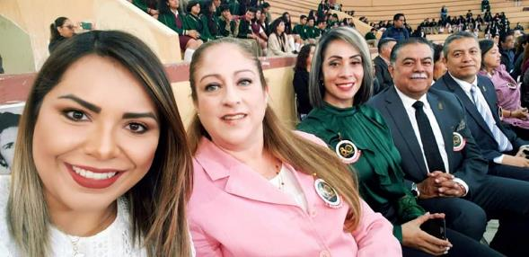11 DE FEBRERO 2019. CEREMONIA DE LOS 80 AÑOS DE LA FUNDACION DE LA ESCUELA SECUNDARIA BENITO JUAREZ.
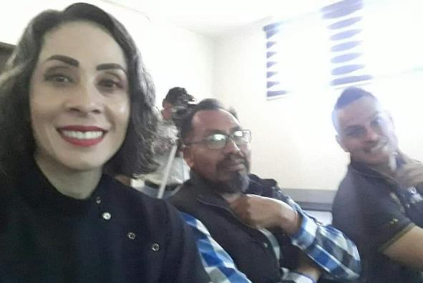12 DE FEBRERO 2019. CAPACITACIÓN, SALA ALBERTO ESQUER.
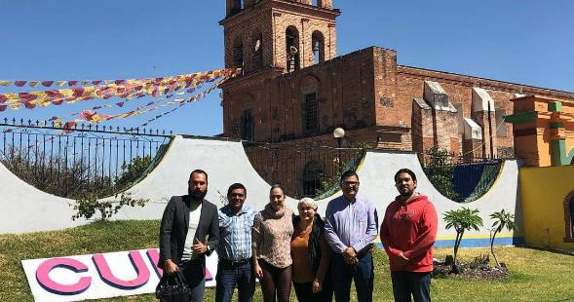14 DE FEBRERO 2019. VISITA A TECHALUTA DE MONTENEGRO, PARA EL DIPLOMADO DE TRANSPARENCIA.

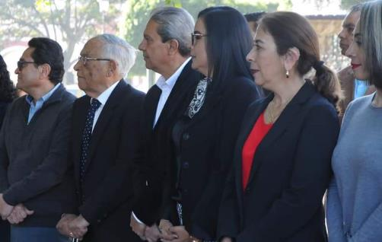
15 DE FEBRERO 2019. HOMENAJE DEL NATALICIO DEL MUSICO-COMPOSITOR RUBÉN FUENTES GASCON.

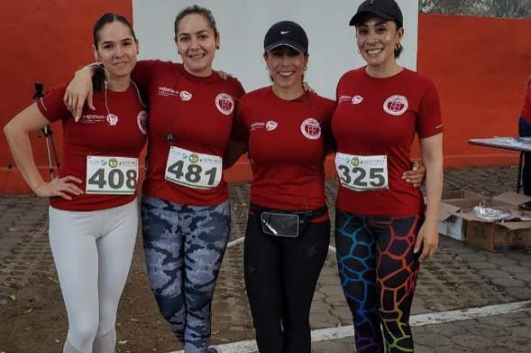17 DE FEBRERO 2019. CARRERA CON CAUSA 5KM, CLUB ZAPOTLAN.

18 DE FEBRERO 2019. INAUGURACION DEL TERCER DOMO DEL AÑO EN EL CBTIS 226.

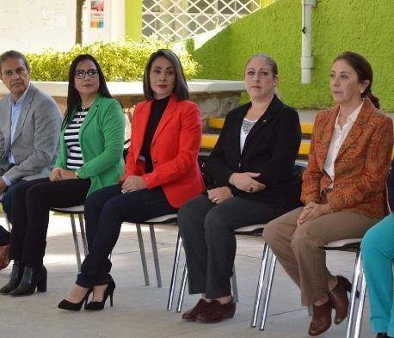
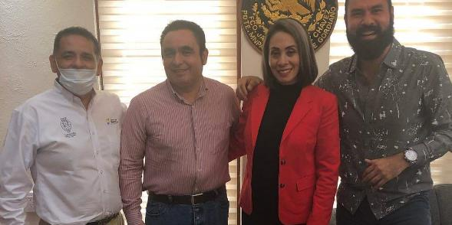18 DE FEBRERO 2019. GIRA POR MNICIPIOS DE LA REGION SUR PARA IMPULSAR POLITICAS PÚBLICAS DE TRANSPARENCIA Y COMBATE A LA CORRUPCION. TAMAZULA DE GORDIANO, JALISCO.

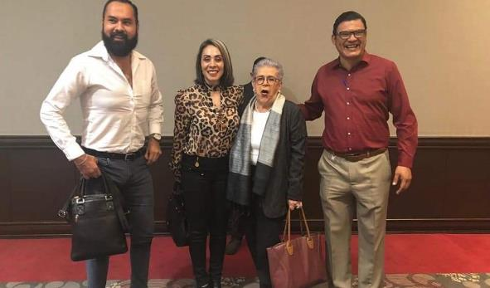19 DE FEBRERO 2019. FIRMA DE DECLARATORIA EN LA NUEVA INTEGRACION DEL SECRETARIO TECNICO DE GOBIERNO ABIERTO.

19 DE FEBRERO. VISITA EN LA SADER.

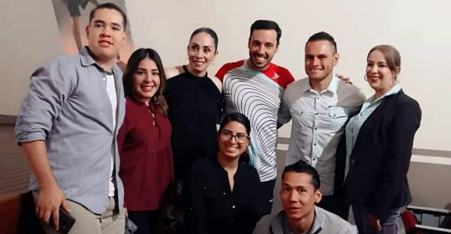20 DE FEBRERO 2019. CONFERENCIA “DISCAPACIDAD NO ES INCAPACIDAD” JUAN DIEGO BLAS”

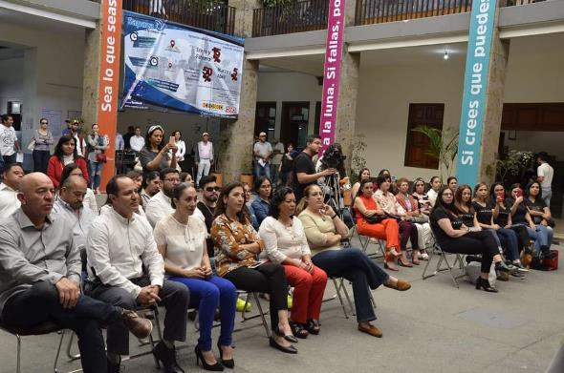25 DE FEBRERO 2019. ENTREGA DE ALCANCIAS PARA RECAUDAR DINERO PARA NIÑOS CON CANCER “INVENCIBLES ZAPOTLAN”

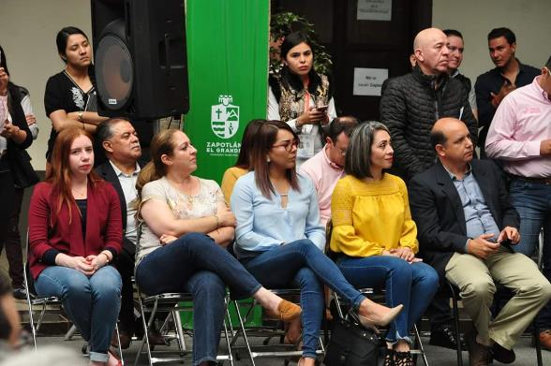26 DE FEBRERO 2019. DIA NACIONAL POR LA INCLUSION LABORAL.
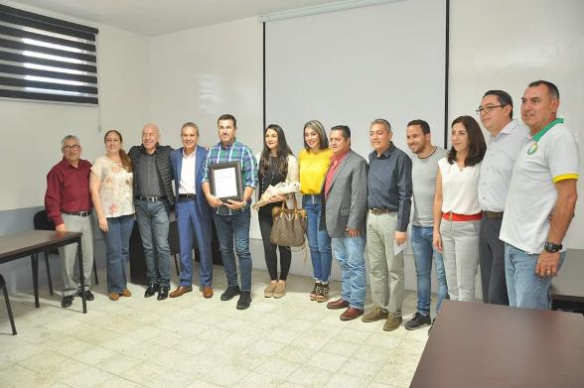26 DE FEBRERO DE 2019. RECONOCIMIENTO DEL GOBIERNO DE ZAPOTLAN AL FUTBOLISTA MANUEL VIDRIO.

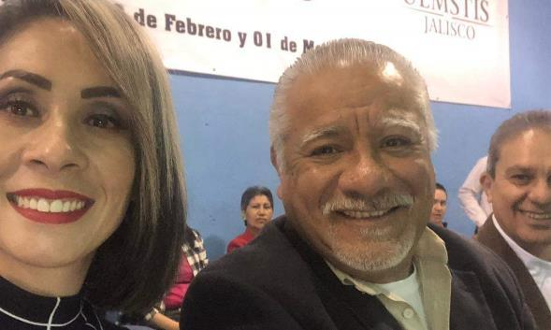27 DE FEBRERO 2019. INUGURACIÓN DE LOS JUEGOS INTER-CBTIS.
27 DE FEBRERO 2019. PRESENTACION DE LA REVISTA INTERNA DEL AYUNTAMIENTO.

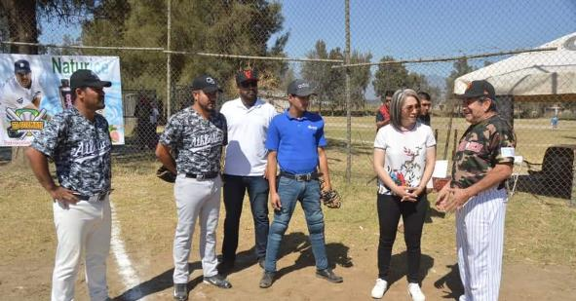03 DE MARZO 2019. PARTIDO DE PLAY OFF DE LA LIGA INTERSINDICAL DE BÉISBOL “HELIODORO HERNANDEZ LOZA”
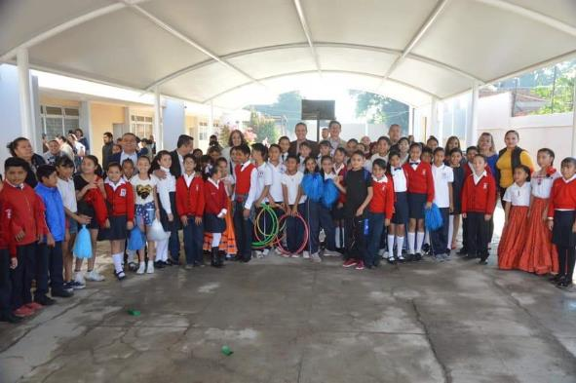04 DE MARZO 2019. INAUGURACIÓN DE DOMO EN LA ESCUELA PRIMARIA 1RO DE MAYO.
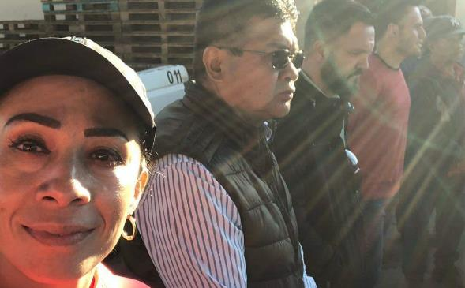05 DE MARZO 2019. AGRADECIMIENTO Y RECONOCIMIENTOS A TRABAJADORES DEL OBRA PÚBLICA POR SU APOYO EN LA REALIZACIÓN DE EVENTOS DEPORTIVOS.
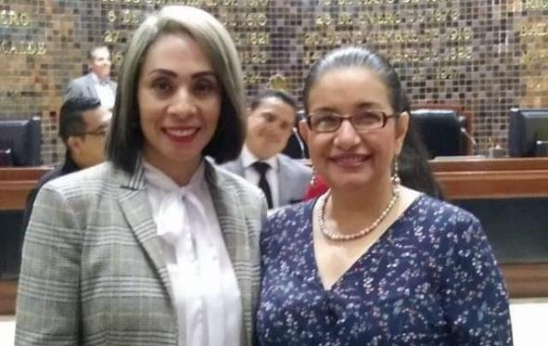07 DE MARZO 2019. INTALACIÓN DEL PARLAMENTO DE LA MUJER EN EL CONGRESO DEL ESTADO DE JALISCO.
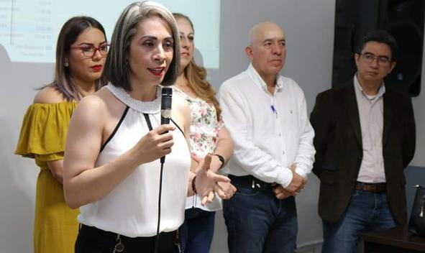08 DE MARZO 2019. INICIO DEL DIPLOMADO DEL COLECTIVO CIMTRA JALISCO, SOBRE GOBIERNO ABIERTO Y CULTURA ANTICORRUPCIÓN.
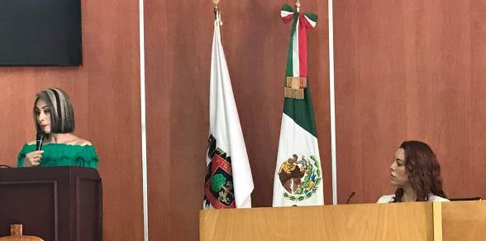14 DE MARZO 2019. SEGUNDA SESIÓN DEL PARLAMENTO DE MUJERES.

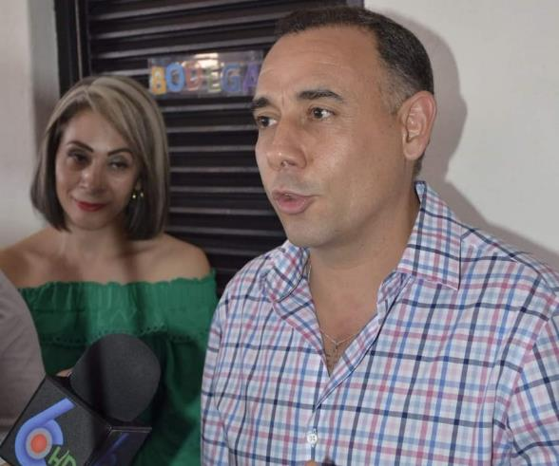14 DE MARZO 2019. INAUGURACÓN DE LA LUDOTECA EN EL MERCADO MUNICIPAL DE ZAPOTLÁN EL GRANDE.
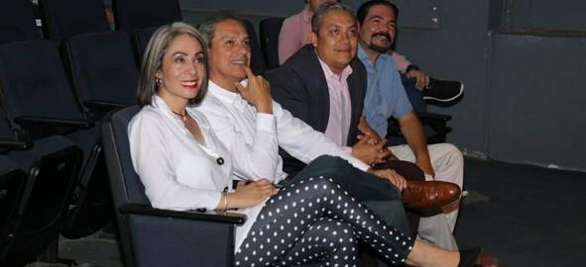19 DE MARZO 2019. ASISTENCIA CONFERENCIA DEPORTIVA “RESISTENCIA AL CAMBIO”
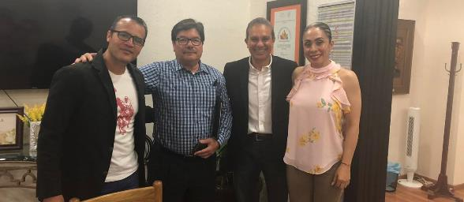20 DE MARZO 2019. REUNIÓN CON EL PRESIDENTE MUNICIPAL SOBRE MESA DE TRABAJO DE LA LAGUNA.
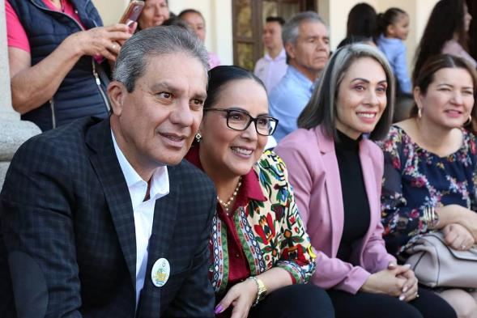21 DE MARZO 2019. DESFILE DE INICIO DE LA PRIMAVERA.

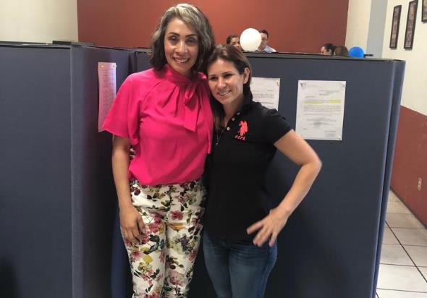25 DE MARZO 2019. RECIBIMOS A BRENDA MAGAÑA GIMNASTA JALISCIENSE DE TALLA INTERNACIONAL QUE PARTICIPÓ EN JUEGOS OLÍMPICOS DE ATENAS, Y CAMPEONA PANAMERICANA.
27 DE MARZO 2019. CAPACITACION CODE, TAMAZULA DE GORDINO, JALISCO.
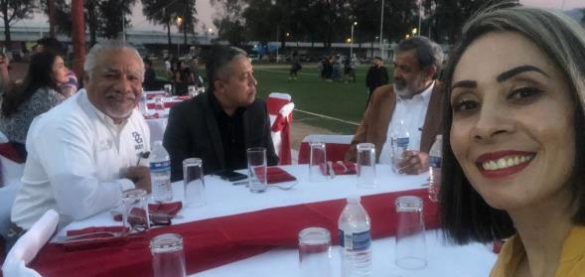27 DE MARZO 2019. INAUGURACIÓN DE LOS JUEGOS AGROMAR 2019 ESTADIO OLÍMPICO.

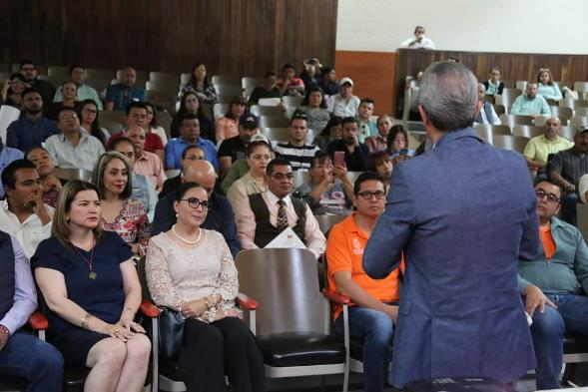28 DE MARZO 2019. CAPACITACIÓN PARA LA ENTREGA DEL PROGRAMA “RECREA, EDUCANDO PARA LA VIDA”
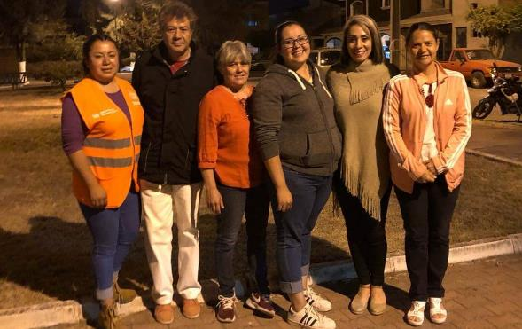28 DE MARZO 2019. CONFORMACIÓN DE MESA DIRECTIVA DE LA COLONIA HACIENDA.
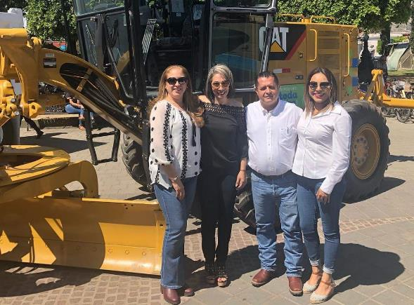29 DE MARZO 2019. ENTREGA DE MAQUINARIA A ZAPOTLÁN EL GRANDE POR EL GOBERNADOR DEL ESTADO ENRIQUE ALFARO.
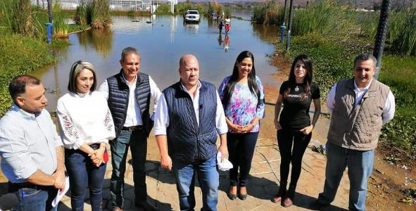30 DE MARZO 2019. RECORRIDO POR LA LAGUNA DE ZAPOTLÁN, CON EL GOBERNADOR DEL ESTADO ENRIQUE ALFARO, EL SECRETARIO DE LA SADER ALBERTO ESQUER Y EL PRESIDENTE MUNICIPAL DE ZAPOTLÁN EL GRANDE PEPE GUERRERO.
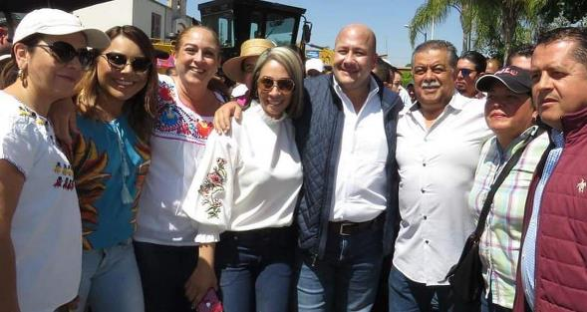30 DE MARZO 2019. ENTREGA DE MAQUINARIA EN GOMEZ FARIAS, JALISCO POR EL GOBERNADOR ENRIQUE ALFARO Y EL SECRETARIO DE LA SADER ALBERTO ESQUER.

INICIATIVAS Y DICTAMENES PRESENTADOS ANTE EL PLENO COMO REGIDORA PRESIDENTE DE LA COMSIÓN DE DEPORTES, RECREACIÒN Y ATENCIÓN A LA JUVENTUD Y LA COMISIÓN EDILICIA DE TRANPARENCIA, ACCESO A LA INFORMACION PÚBLICA, COMBATE A LA CORRUPCIÍN Y PROTECCION DE DATOS PERSONALES.
27 de junio 2019 | sesión ordinaria no. 07.  iniciativa de acuerdo económico que propone autorización para la celebración de contrato de comodato por un vehículo de transporte para el apoyo de atletas, entre la asoción jalisciense de remo a.c. y el municipio de zapotlán el grande.
27 de junio 2019 | sesión ordinaria no. 07  iniciativa de acuerdo económico que propone la difusión por los medios oficiales municipales, del vix concurso nacional de “transparencia en corto” para el conocimiento de los jóvenes zapotlenses.
27 de junio 2019 | sesión ordinaria no. 07  dictamen por el que se reforman artículos de diversos reglamentos en materia del organo interno de control del municipio de zapotlán el grande, antes contraloría.
27 de junio 2019 | sesión ordinaria no. 07  iniciativa de acuerdo ecónomico que propone la celebración de un convenio de coordinación colaboración entre la contraloría del estado y el municipio de zapotlan el grande, con el objeto de elaborar el código de ética municipal, la creación de la unidad especializada en ética municipal y la implementación de mecanismos de difusión y capacitación.
27 de junio 2019 | sesión ordinaria no. 07  iniciativa de acuerdo económico que turna a comisiones análisis de reforma al reglamento interno de consejos consultivos, para el cumplimiento en materia de reformas de transparencia.

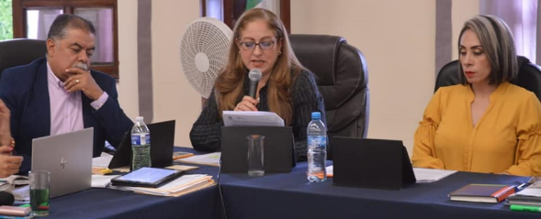

ASISTENCIA A LAS SESIONES ORDINARIAS, EXTRAORDINARIAS Y SOLEMNES DEL AYUNTAMIENTO
02 DE ABRIL 2019 | SESIÓN EXTRAORDINARIA NO. 14
05 de abril 2019 | sesión EXTRAordinaria no. 15
29 de abril 2019 | sesión extraordinaria no. 16
14 de mayo 2019 | sesión ordinaria no. 06
24 DE MAYO 2019 | SESIÒN SOLEMNE NO. 04
27 de junio 2019 | sesión ordinaria no. 07
29 de junio 2019 | sesión solemne no. 05

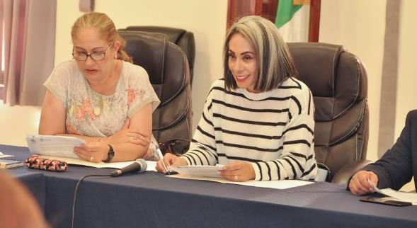
02 DE ABRIL 2019. SESIÓN EXTRAORDIANRIA NO. 14

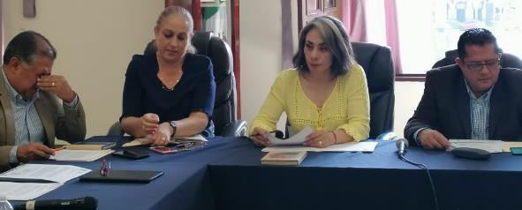
05 de abril 2019. sesión extraordinaria no. 15

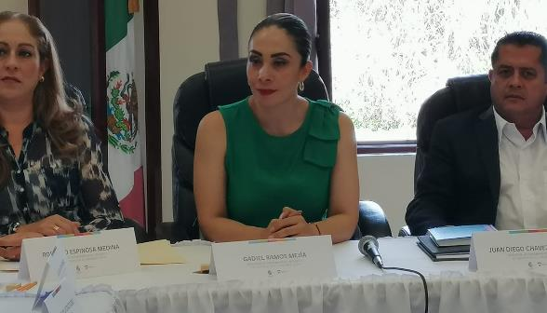
29 de abril 2019. sesión extraordinaria no. 16

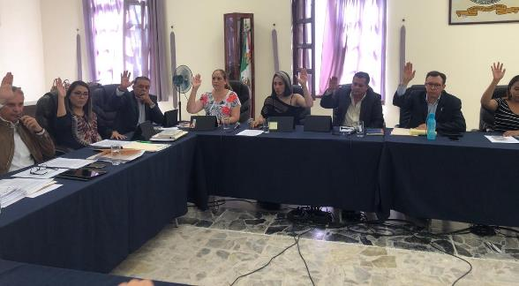
14 de mayo 2019. sesión ordinaria no. 06

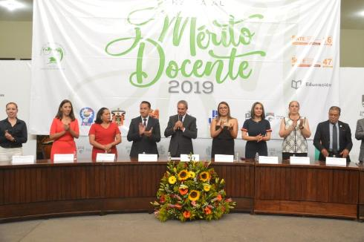
24 de mayo 2019. sesión solemne no. 04
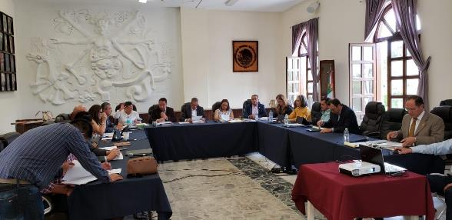
27 de junio 2019. sesión ordinaria no. 07

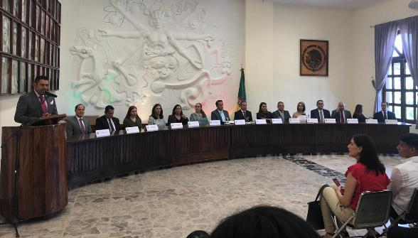
29 de junio 2019. sesión solemne no. 05

sesiones de la comisión edilicia permanente de transparencia, acceso a la información pública, combate a la corrución y protección de datos personales. (presidenta)
10 de mayo 2019

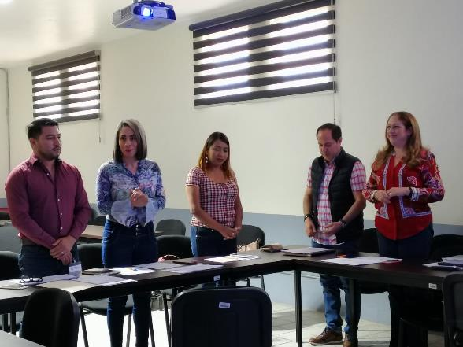
10 de mayo 2019.

sesiones de la comisión edilicia permanente de cultura, educación y festividades civicas, en coadyuvancia con la comisión edilicia permanente de hacienda pública y patrimonio municipal. (vocal)
24 de junio 2019 | sesión ordinaria no. 03.  1.- estudio de las propuestas de los convenios de colaboración del ineejad y el ayuntamiento de zapotlan el grande y en su caso, elaboracion del dictamen correspondiente.

sesiones de la comisión edilicia de reglamentos y gobernación en coadyuvancia con la comisión edilicia de desarrollo ecónomico y turismo. (vocal)
05 DE ABRIL 2019 | SESIÓN ORDINARIA NO. 08  1.- ANALISIS DE LA PROPUESTA DE CREACION DEL REGLAMENTO DEL CONSEJO CIUDADANO DE DESARROLLO TURISTICO DE ZAPOTLAN EL GRANDE.
16 de mayo 2019 | sesión ordinaria no. 09  1.- analisis de la propuesta de creación del reglamento del consejo ciudadano de desarrollo turistico de ZAPOTLAN EL GRANDE, JALISCO.

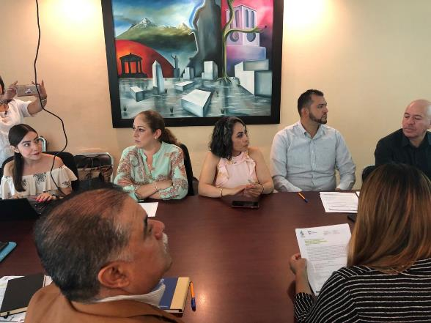
16 de mayo 2019. sesión ordinaria no. 09

SESIONES DE LA COMISIÓN EDILICIA PERMANTEN DE REGLAMENTOS Y GOBERNACION (VOCAL)
16 DE MAYO 2019 | SESIÓN ORDINARIA NO. 10.  1.- ANALISIS Y VOTO DEL DICTAMEN QUE CONTIENE PROPUESTA PARA EMITIR VOTO A FAVOR RESPECTO A LA MINUTA DEL PROYECTO DE DECRETO NUMERO 27269, DEL H. CONGRESO DEL ESTADO DE JALISCO, QUE REFORMA EL ARTICULO 71 DE LA CONSTITUCION POLITICA DEL ESTADO DE JALISCO, ASI COMO A LOS ARTICULOS 4 Y 13 DE LA LEY ORGANICA DEL TRIBUNAL ELECTORAL DEL ESTADO DE JALISCO.

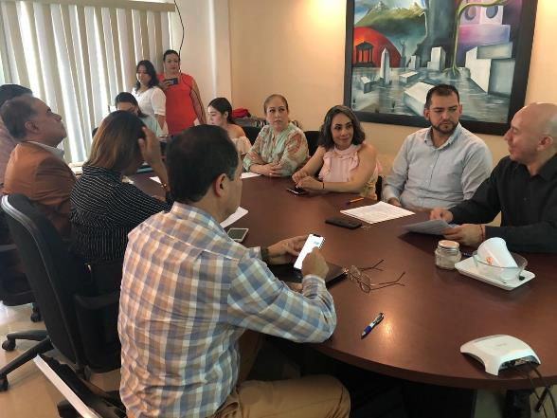
16 DE MAYO 2019. sesión ordinaria no. 10

SESIONES DE LA COMISIÓN EDILICIA PERMANTEN DE REGLAMENTOS Y GOBERNACION EN COADYUVANCIA CON LA COMISIÓN EDILICIA DE OBRAS PÚBLICAS, PLANEACIÓN URBANA Y REGULARIZación de la tenencia de la tierra. (vocal)
28 de mayo 2019 | sesón ordinaria no. 11  analisis de la propuesta de modificacion del reglamento de zonificacion y centro historico de zapotlan el grande, jalisco.

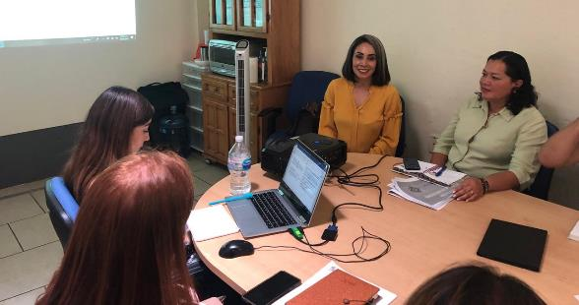

sesión ordinaria no. 11

SESIONES DE LA COMISIÓN EDILICIA DE ADMINISTRACIÓN PÚBLICA. (vocal)
11 DE JUNIO 2019 | SESIÓN ORDINARIA NO. 05  1.- ESTUDIO Y APROBACIÓN DE LA PROPUESTA DE INICIATIVA DE ORDENAMIENTO QUE REFORMA EL ARTICULO 21 EN SU PUNTO 4 DEL REGLAMENTO INTERIOR DEL AYUNTAMIENTO DE ZÁPOTLAN EL GRANDE, JALISCO.
17 de junio 2019 | continuación sesión ordinaria no. 04  1.- continuacion del analisis de la implementacion de modulos digitales de servicios municipales en diferentes puntos estrategicos del municipio.

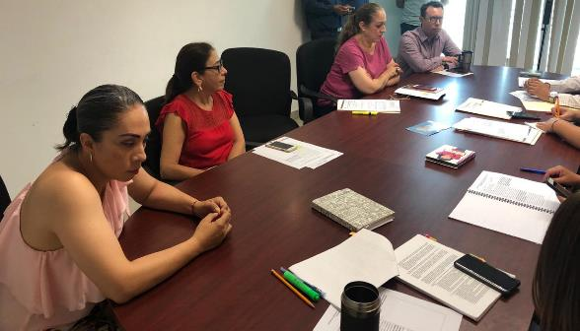
11 de junio 2019. sesion ordinaria no. 05

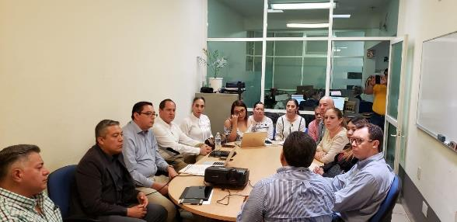
17 de junio 2019. continuación sesión ordinaria no. 04

EVENTOS ESPECIALES Y ACTIVIDADES VARIAS.
01 de abril 2019 | inauguracion de torneo intercolonias de rapigol.
03 de abril 2019 | presentación de la copa jalisco 2019.
07 de abril 2019 | invencibles zapotlan 2019.
10 de abril 2019 | inauguracion de la expo agricola jalisco 2019.
11 de abril 2019 | apoyando a la sociedad de alumnos de la preparatoria regional de ciudad guzman.
12 de abril 2019 | inauguración del civat.
13 de abril 2019 | inauguración de la semana de actividades culturales y recreativas en la laguna la estrella en pihuamo.
25 de abril 2019 | buscando talentos para conformar la selección de futbol para la copa jalisco 2019.
25 de abril 2019 | evento de la cruz roja mexicana.
26 de abril 2019 | abanderamiento de la selección jalisco.
26 de abril 2019 | intalacion de la junta de gobierno del instituto municipal de la mujer zapotlense.
30 de abril 2019 | clausura del diplomado en metodos alternos de solucion de conflictos macs.
02 de mayo 2019 | entrega de vehivulos a diferentes coordinaciones y departamentos del ayuntamiento.
08 de mayo de 2019 | conmemoracion del 266 aniversario del natalicio de miguel hidalgo y costilla, en el instituto silviano carrillo.
08 de mayo 2019 | 1er “expo mujer 2019” en colaboracion con la canaco.
09 de mayo 2019 | desayuno con motivo del dia de las madres y dia de la mujeres trabajodoras del ayuntamiento.
17 de mayo 2019 | toma de protesta del rector del cusur, dr. jorge galindo gracía.
18 de mayo 2019 | conferencia construyendo campeones con el psicologo alfonso santoyo.
18 de mayo 2019 | festejo en honor a los maestros, en el casino.
19 de mayo 2019 | festival de la pitaya.
23 de mayo 2019 | asamblea distrital 19 de movimiento ciudadano jalisco.
24 de mayo 2019 | presea al merito docente 2019 “josé clemente orozco”
24 de mayo 2019 | septima entrega de apoyos del dif para personas de la tercera edad.
26 de mayo 2019 | labor SOCIAL, limpiando la ciclovia por la calzada madero y carranza.
27 de mayo 2019 | visita a la academia de seguridad pública.
28 de mayo 2019 | inauguracion del nuevo parque en la colonia de los OLIVOS.
29 de mayo 2019 | entrega de uniformes a los elementos de unidad municipal de protección civil y bomberos de zapotlan el grande.
30 de mayo 2019 | inauguración de la escuela de musica “ruben fuentes”
31 de mayo 2019 | inaugurando el 9no torneo interestatal de basquet bol infantil y juvenil com sede en zapotlan el grande.
31 de mayo 2019 | clausura del diplomado en transparencia, municipio abierto y cultura anticorrupción.
01 de junio 2019 | ceremonia de la colocación de la fotografia oficial del ex presidente de zapotlan el grande, alberto esquer.
02 de junio 2019 | en el marco del primer juego de la copa jalisco, otorgamos un reconocimiento a dorian moserrat hernandez garcia y maria fernanda elizondo ochoa jugadoras porfesionales de futbol zapotlenses en 1ra division.
03 de junio 2019 | inauguración de la escuela municipal de beisbol.
03 de junio 2019 | inauguración del parque lineal paseo colombo en la colonia cruz roja.
04 de junio 2019 | el sistema dif de zapotlan el grande, a traves de la oficina de covierno incluyente, firmó un convenio de colaboracion con la cndh.
07 de junio 2019 | olimpiada nacional 2019.
12 de junio 2019 | 108 aniversario de la llegada de la cruz roja a jalisco
15 de junio 2019 | cumbre internacional de ciudades incluyentes.
17 de junio 2019 | 196 aniversario de la creación del estado libre y soberano de jalisco.
19 de junio 2019 | banderazo de salida de la av. arquitecto pedro ramírez vázquez en su segunda etapa.
19 de junio 2019 | visita del procurador social, mtro. juan carlos marquez rosas.
20 de junio 2019 | xi entrega de reconocimientos a “jovenes talentosos 2019”
21 de junio 2019 | 2da sesión del parlamento de mujeres 2019 “ de igual a igual”
25 de junio 2019 | inauguración de la escuela municipal de fut bol americano.
26 de junio 2019 | acto académico de la escuela para atletas de code jalisco de zapotlna el grande
27 de junio 2019 | reconocimiento a la gran labor de entrenadores, atletas, maestros y jueces, que participaron en la olimpiada nacional y nacional juvenil 2019.

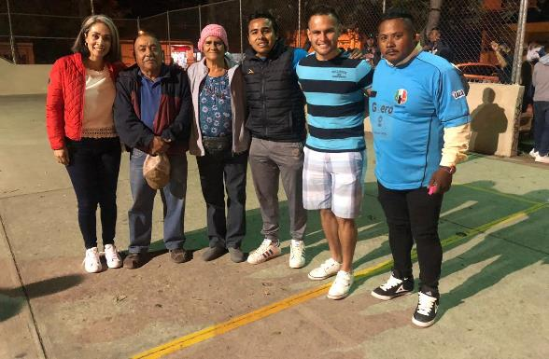
01 de abril 2019. inauguracion de torneo intercolonias de rapigol.

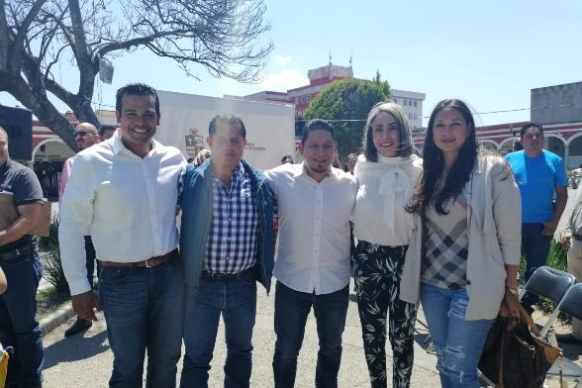
03 de abril 2019. presentación de la copa jalisco 2019.

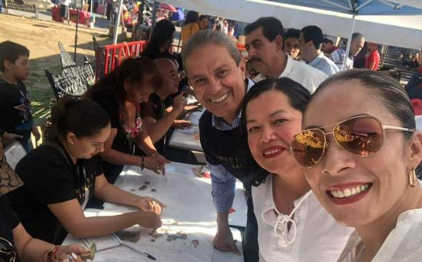
07 de ABRIL 2019. invencibles zapotlan 2019.

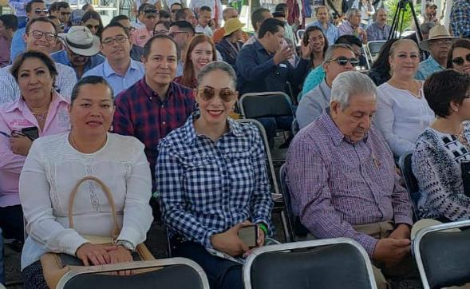
10 de abril 2019. inauguracion de la expo agricola jalisco 2019.

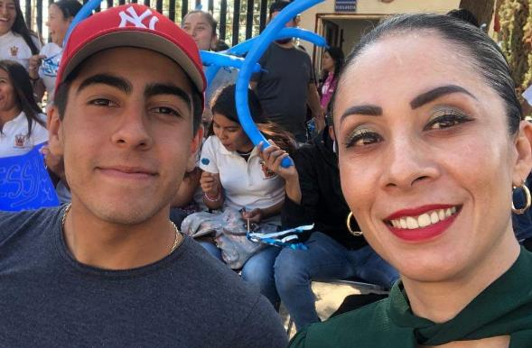
11 de abril 2019. apoyando a la sociedad de alumnos de la preparatoria regional de ciudad guzman.

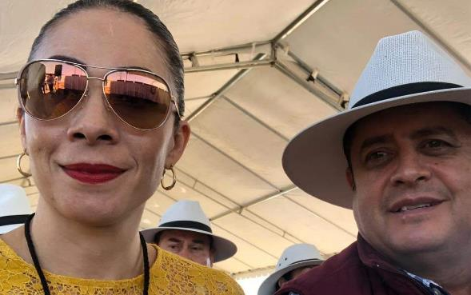
12 de abril 2019. inauguración del civat.

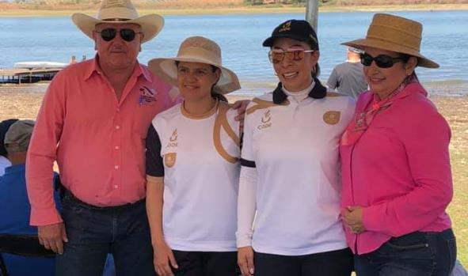
13 de abril 2019. inauguración de la semana de actividades culturales y recreativas en la laguna la estrella en pihuamo.

25 de abril 2019. buscando talentos para conformar la selección de futbol para la copa jalisco 2019.

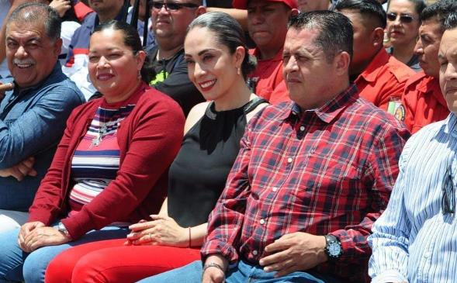
25 de abril 2019. evento de la cruz roja mexicana.

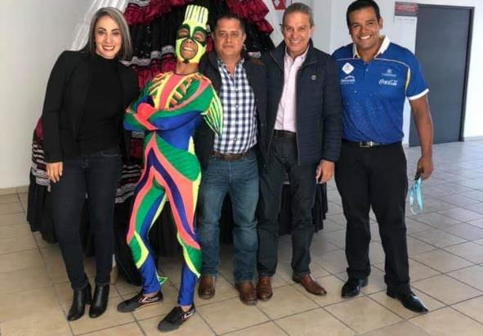
26 de abril 2019. abanderamiento de la selección jalisco.

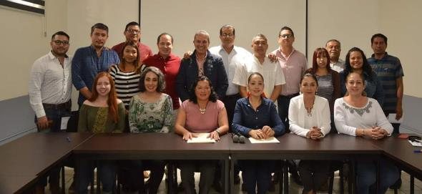
26 de abril 2019. intalacion de la junta de gobierno del instituto municipal de la mujer zapotlense.

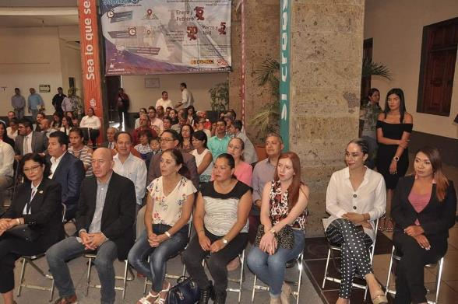
30 de abril 2019. clausura del diplomado en metodos alternos de solucion de conflictos macs.

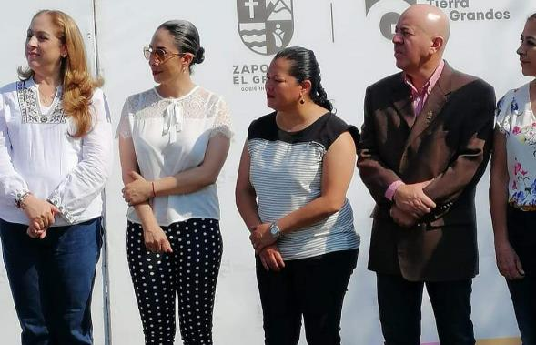
02 de mayo 2019. entrega de vehivulos a diferentes coordinaciones y departamentos del ayuntamiento.

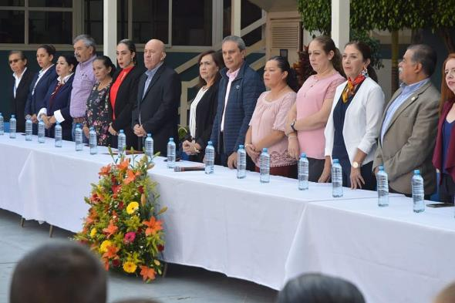
08 de mayo 2019. conmemoracion del 266 aniversario del natalicio de miguel hidalgo y costilla, en el instituto silviano carrillo.

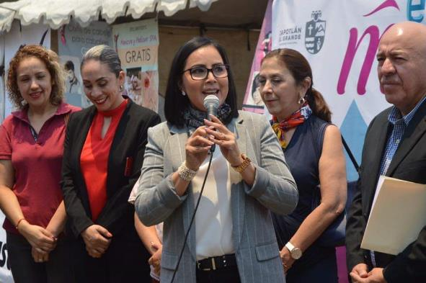
08 de mayo 2019. 1er “expo mujer 2019” en colaboracion con la canaco.

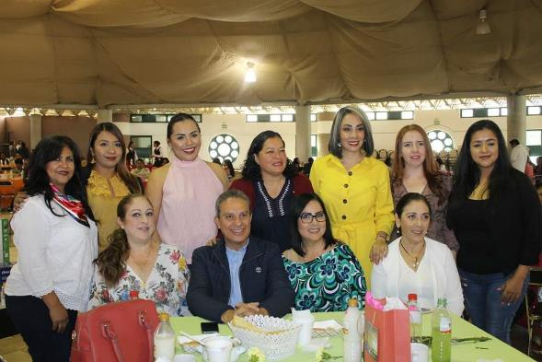
09 de mayo 2019. desayuno con motivo del dia de las madres y dia de la mujeres trabajodoras del ayuntamiento.
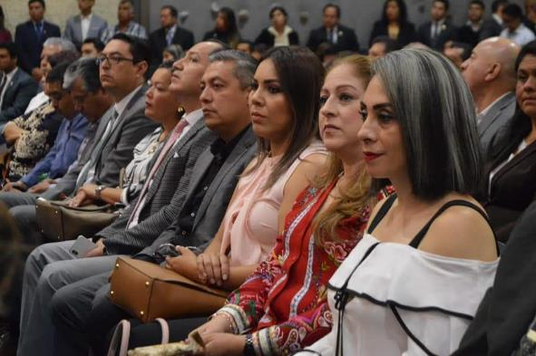
17 de mayo 2019. toma de protesta del rector del cusur, dr. jorge galindo gracía.

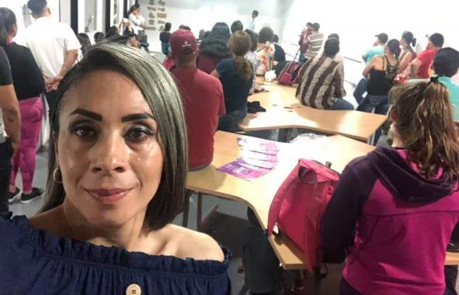
19 de mayo 2019. conferencia construyendo campeones con el psicologo alfonso santoyo.

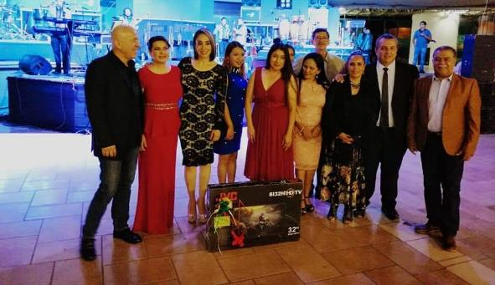
18 de mayo 2019. festejo en honor a los maestros, en el casino.

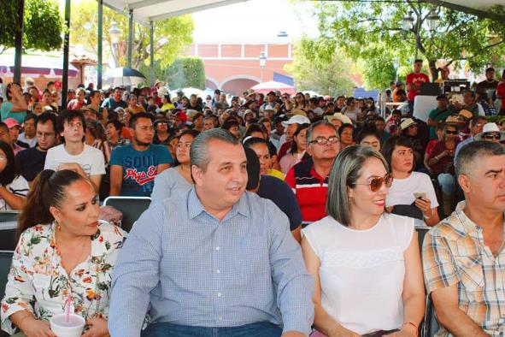
19 de mayo 2019. festival de la pitaya.

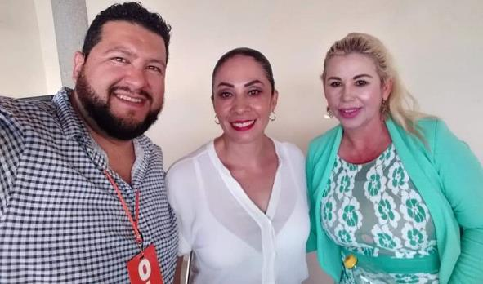
23 de mayo 2019. asamblea distrital 19 de movimiento ciudadano jalisco.

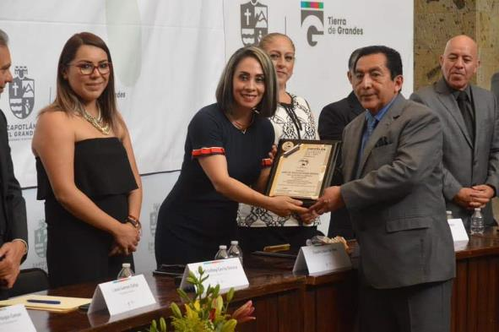
24 de mayo 2019. presea al merito docente 2019 “josé clemente orozco”

24 de mayo 2019. septima entrega de apoyos del dif para personas de la tercera edad.

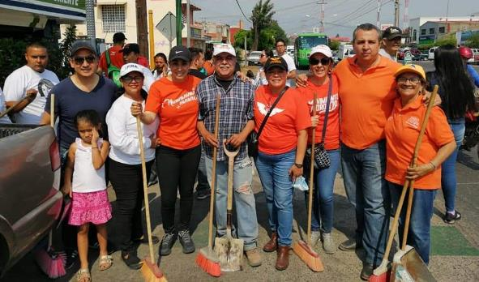
26 de mayo 2019. labor SOCIAL, limpiando la ciclovia por la calzada madero y carranza.

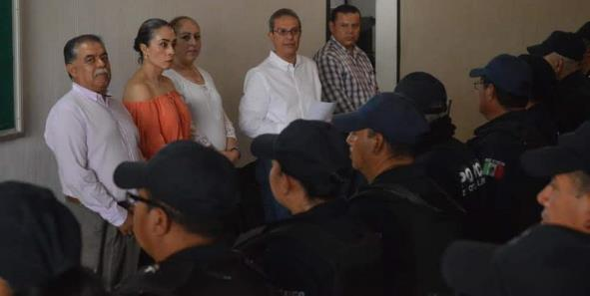
27 de mayo 2019. visita a la academia de seguridad pública.

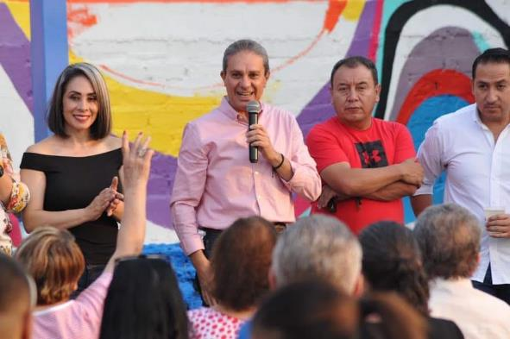
28 de mayo 2019. inauguracion del nuevo parque en la colonia de los OLIVOS.

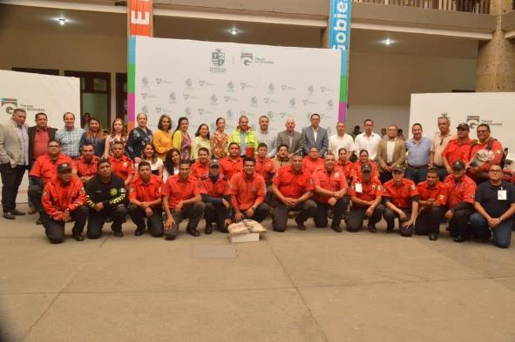
29 de mayo 2019. entrega de uniformes a los elementos de unidad municipal de protección civil y bomberos de zapotlan el grande.

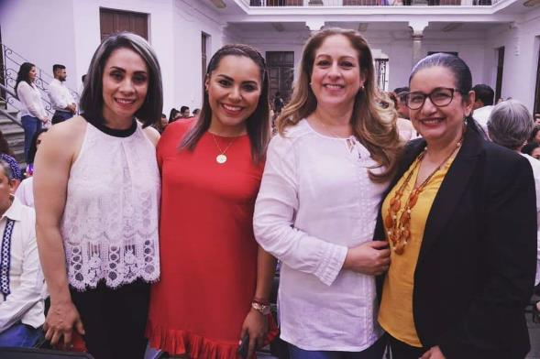
30 de mayo 2019. inauguración de la escuela de musica “ruben fuentes”

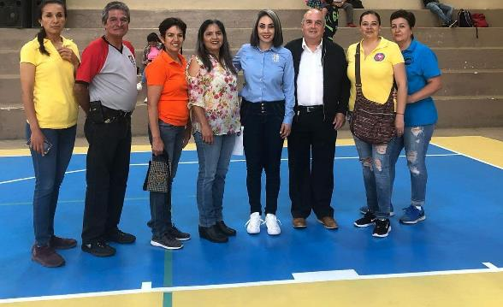
31 de mayo 2019. inaugurando el 9no torneo interestatal de basquet bol infantil y juvenil com sede en zapotlan el grande.

31 de mayo 2019. clausura del diplomado en transparencia, municipio abierto y cultura anticorrupción.

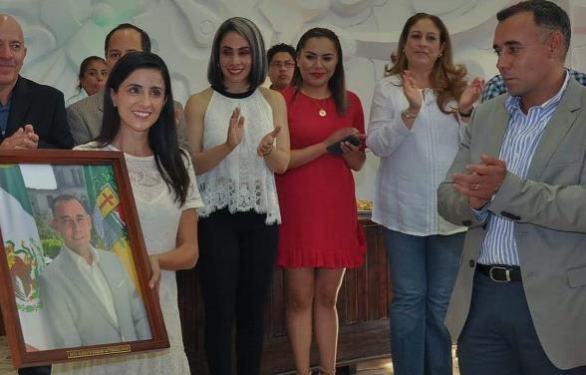
01 de junio 2019. ceremonia de la colocación de la fotografia oficial del ex presidente de zapotlan el grande, alberto esquer.

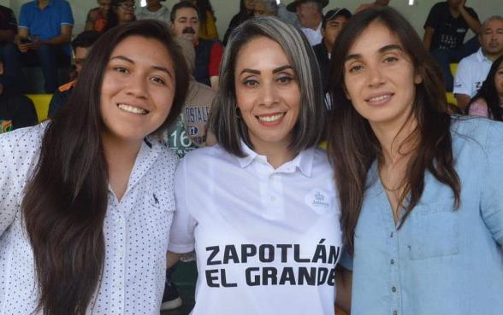
02 de junio 2019. en el marco del primer juego de la copa jalisco, otorgamos un reconocimiento a dorian moserrat hernandez garcia y maria fernanda elizondo ochoa jugadoras porfesionales de futbol zapotlenses en 1ra division.

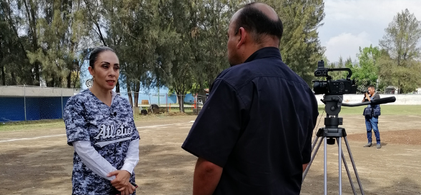
03 de junio 2019. inauguración de la escuela municipal de beisbol.

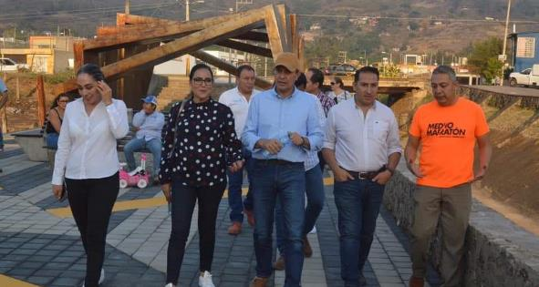
03 de junio 2019. inauguración del parque lineal paseo colombo en la colonia cruz roja.

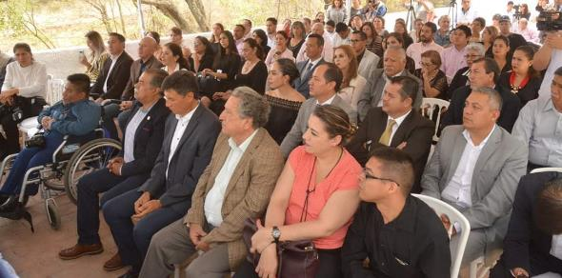
04 de junio 2019. el sistema dif de zapotlan el grande, a traves de la oficina de gobierno incluyente, firmó un convenio de colaboracion con la cndh.

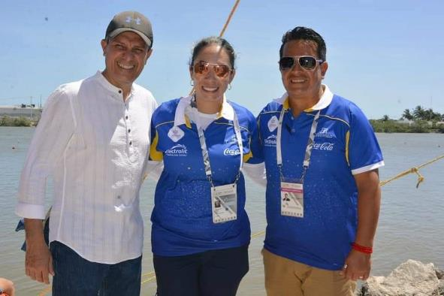
07 de junio 2019. olimpiada nacional 2019.

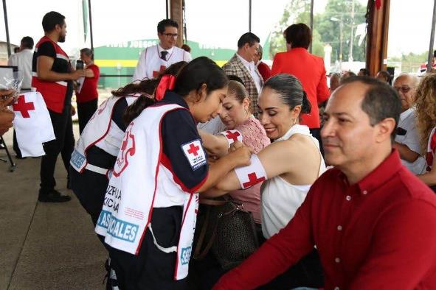
12 de junio 2019. 108 aniversario de la llegada de la cruz roja a jalisco

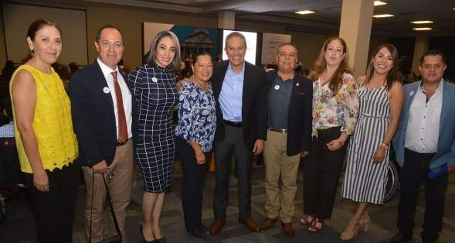
15 de junio 2019. cumbre internacional de ciudades incluyentes.

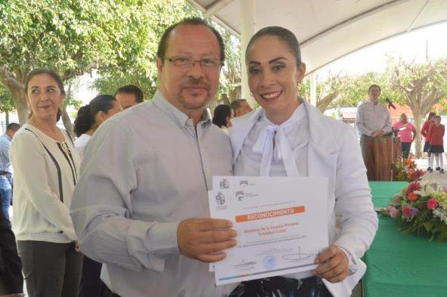
17 de junio 2019. 196 aniversario de la creación del estado libre y soberano de jalisco.

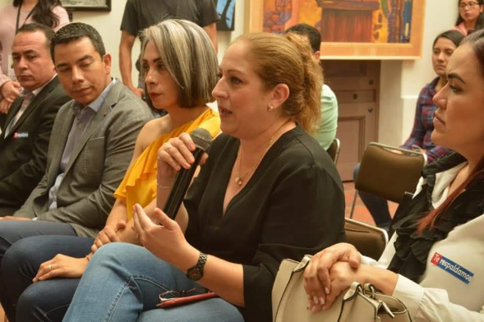
19 de junio 2019. visita del procurador social, mtro. juan carlos marquez rosas.

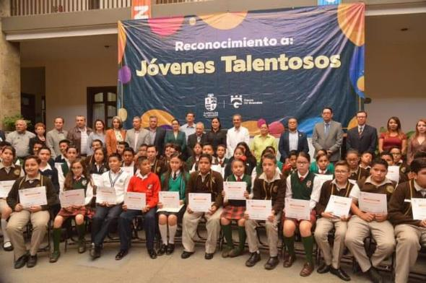
20 de junio 2019. xi entrega de reconocimientos a “jovenes talentosos 2019”

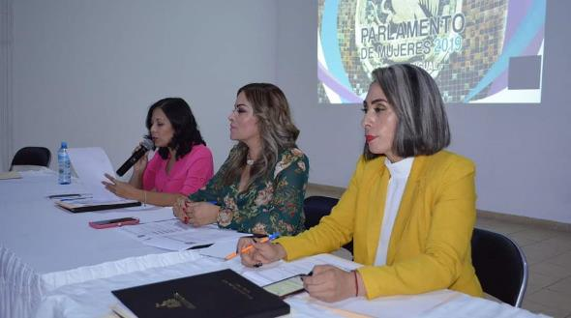
21 de junio 2019. 2da sesión del parlamento de mujeres 2019 “DE igual a igual”

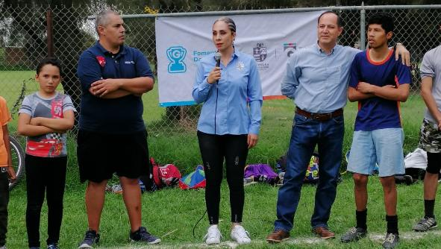
25 de junio 2019. inauguración de la escuela municipal de futbol americano.

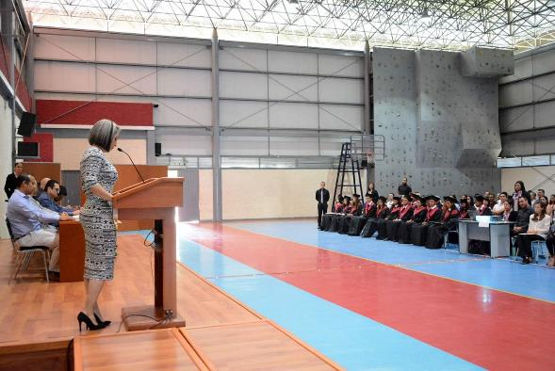
26 de junio 2019. acto académico de la escuela para atletas de code jalisco de zapotlna el grande.

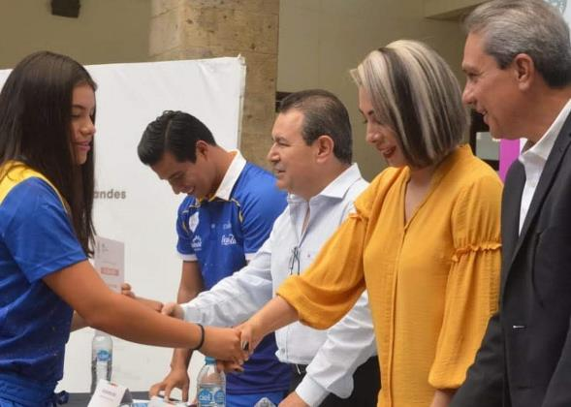

INICIATIVAS Y DICTAMENES PRESENTADOS ANTE EL PLENO COMO REGIDORA PRESIDENTE DE LA COMSIÓN DE DEPORTES, RECREACIÒN Y ATENCIÓN A LA JUVENTUD Y LA COMISIÓN EDILICIA DE TRANPARENCIA, ACCESO A LA INFORMACION PÚBLICA, COMBATE A LA CORRUPCIÓN Y PROTECCION DE DATOS PERSONALES.
SESIÓN ORDINARIA 8  25 DE JULIO 2019 | Punto 16.  Iniciativa de ordenamiento que turna a comisiones la propuesta de creación del Reglamento para la Regularización e Integración del Consejo Municipal de la Juventud de Zapotlán el Grande, Jalisco.
SESIÓN ORDINARIA 8  25 DE JULIO 2019 | Punto 17.  Iniciativa de acuerdo que propone nombrar como cancha de futbol ROBERTO CHAVEZ FIGUEROA Zapotlense Distinguido, a la ubicada dentro del Estadio Santa Rosa en este Municipio.
SESIÓN ORDINARIA 8  25 DE JULIO 2019 | Punto 6.  Dictamen por el que se reforma el artículo 6º. del Reglamento Interno de los Consejos Consultivos Ciudadanos de Zapotlán el Grande, actualizando lo dispuesto por la Legislación Estatal y Nacional en materia de Transparencia de Consejos Ciudadanos que conforman los Municipios.
SESIÓN ORDINARIA 9  11 DE SEPTIEMBRE 2019 | Punto 10.  Dictamen que publica nuevo reglamento para la regulación e integración del Consejo Municipal de la Juventud de Zapotlán el Grande, Jalisco.
SESIÓN ORDINARIA 9  11 DE SEPTIEMBRE 2019 | Punto 11.  Iniciativa de acuerdo económico que propone la entrega de reconocimientos a atletas Zapotlenses que destacaron en sus participaciones en los JUEGOS PANAMERICANOS Y PARAPANAMERICANOS de Lima 2019.

ASISTENCIA A LAS SESIONES ORDINARIAS, EXTRAORDINARIAS Y SOLEMNES DEL AYUNTAMIENTO
11 DE JULIO 2019 | SESIÓN EXTRAORDINARIA NO. 18
11 DE JULIO 2019 | SESIÓN EXTRAORDINARIA NO. 19
15 DE JULIO 2019 | SESIÓN EXTRAORDINARIA NO. 20
21 DE JULIO 2019 | SESIÓN SOLEMNE NO. 06
23 DE JULIO 2019 | SESIÓN EXTRAORDINARIA NO. 21
24 DE JULIO 2019 | SESIÓN EXTRAORDINARIA NO.22
25 DE JULIO 2019 | SESIÓN ORDINARIA NO. 08
09 DE AGOSTO 2019 | SESIÓN EXTRAORDINARIA NO. 23
12 DE AGOSTO 2019 | SESIÓN EXTRAORDINARIA NO. 24
15 DE AGOSTO 2019 | SESION SOLEMNE NO.07
26 DE AGOSTO 2019 | SESION EXTRAORDINARIA NO. 25
02 DE SEPTIEMBRE 2019 | SESIÓN EXTRAORDINARIA NO. 27
11 DE SEPTIEMBRE 2019 | SESIÓN ORDINARIA NO. 09
19 DE SEPTIEMBRE 2019 | SESIÓN EXTRAORDINARIA NO. 29
20 DE SEPTIEMBRE 2019 | SESIÓN EXTRAORDINARIA NO.30

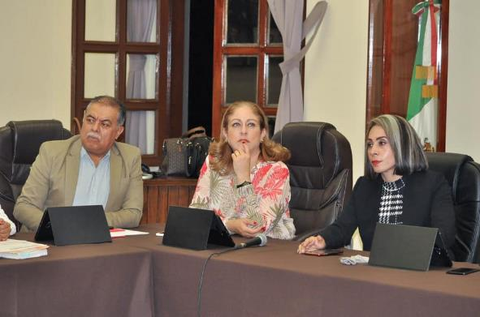11 DE JULIO 2019. SESION EXTRAORDINARIA NO. 18 Y 19.
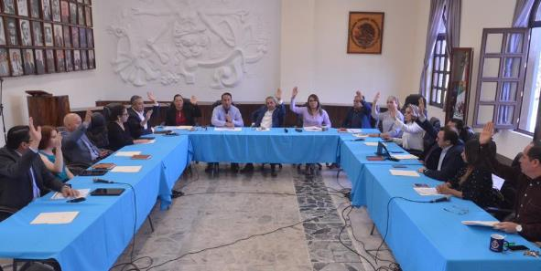15 DE JULIO 2019. SESION EXTRAORDINARIA NO. 20
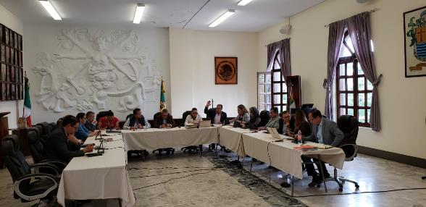23 DE JULIO 2019. SESION EXTRAORDINARIA NO. 21
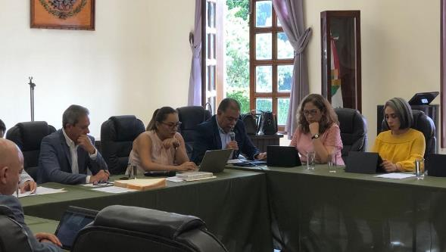24 DE JULIO 2019. SESION EXTRAORDINARIA NO. 24

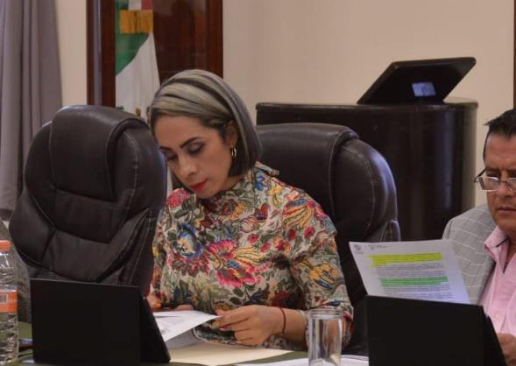25 DE JULIO 2019. SESION ORDINARIA NO. 08
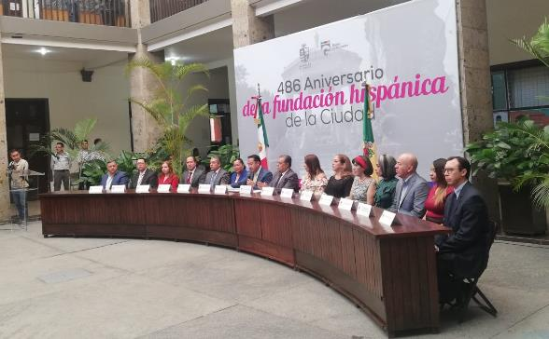15 AGOSTO 2019. SESION SOLEMNE NO. 07
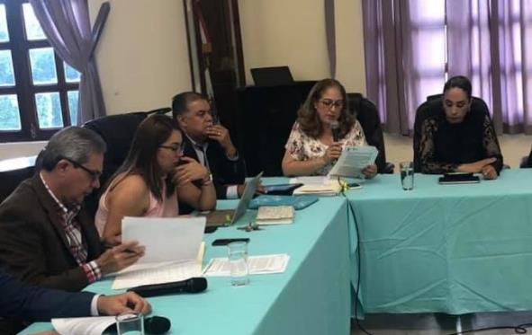26 DE AGOSTO 2019. SESION EXTRAORDINARIO NO. 25
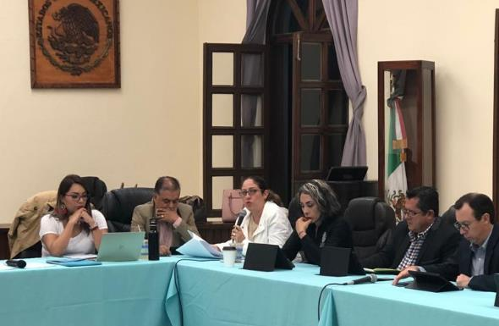02 DE SEPTIEMBRE 2019. SESION EXTRAORDINARIA NO. 27
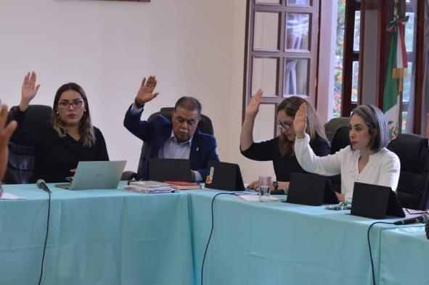11 DE SEPTIEMBRE 2019. SESION ORDINARIA NO. 09
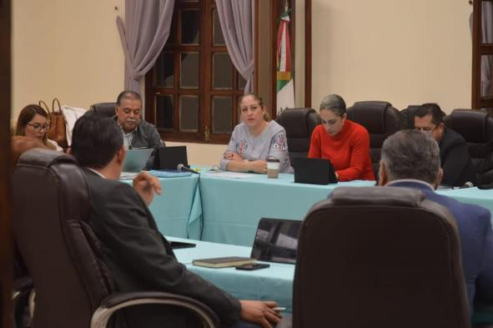19 DE SEPTIEMBRE 2019. SESION EXTRAORDINARIA NO. 29
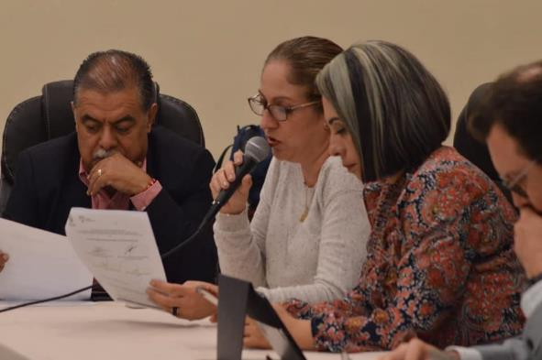20 DE SEPTIEMBRE 2019. SESION EXTRAORDINARIA NO. 30.

SESIONES DE LA Comisión edilicia permanente de deportes, recreación y atención a la juventud Y LA comisión edilicia permanente de transparencia, acceso a la información pública, combate a la corrución y protección de datos personales.

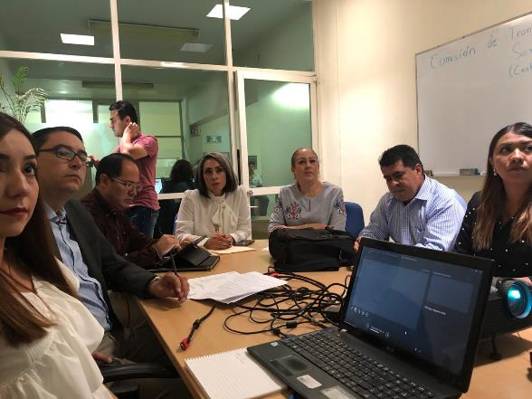15 DE JULIO 2019. CONTINIACION DE LA SESION ORDINARIA 04 DE LAS COMISIONES DE TRANSPARENCIA Y REGLAMENTOS.
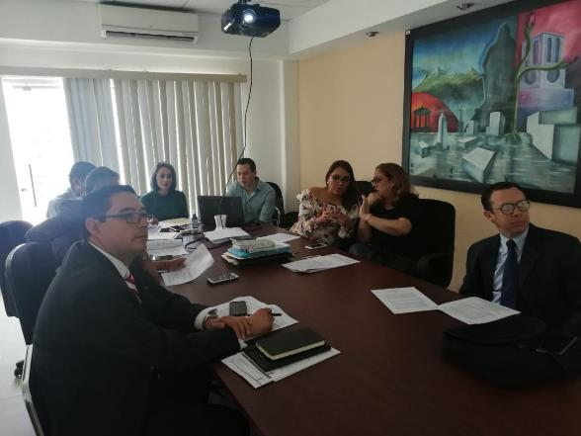15 DE AGOSTO 2019. SESION DE LA COMISION DE DEPORTES, RECREACION Y ATENCION A LA JUVVENTUD.
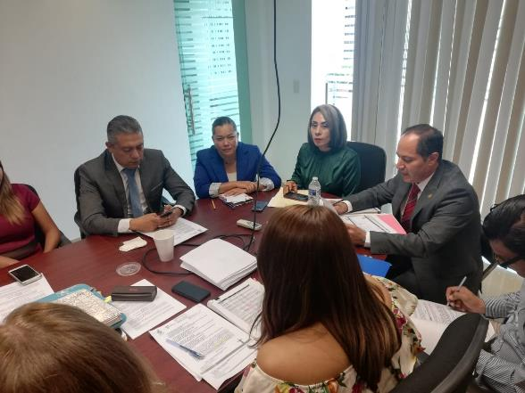
15 DE AGOSTO 2019. SESION NO. 08 DE LA COMISION DE DESARROLLO HUMANO, SALUD PUBLICA E HIGIENE.

SESIONES DE LA COMISIÓN EDILICIA PERMANENTE DE PARTICIPACION CIUDADANA Y VECINAL COMO CONVOCANTE Y LA COMISION DE HACIENDA PÚBLICA Y DE PATRIMONIO MUNICIPAL COMO COADYUVANTE.
30 DE AGOSTO 2019 | SESION EXTRAORDINARIA NO. 01.  ESTUDIO Y DICTAMINACION DE LA CARTA DE NOTIFICACION DEL PROGRAMA “ESTADOS BAJOS EN CARBONO” EJERCICIO FISCAL 2019.

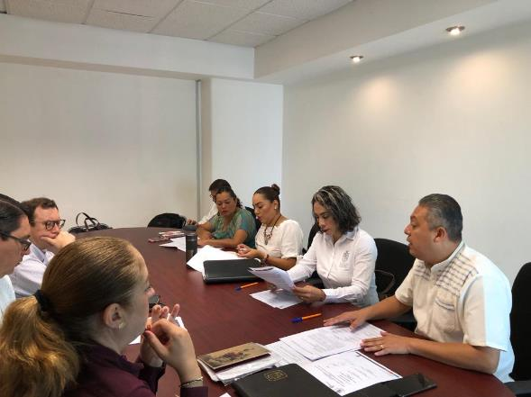

SESIONES DE LA COMISIÓN EDILICIA PERMANENTE DE PARTICIPACION CIUDADANA Y VECINAL COMO CONVOCANTE Y LA COMISION DE HACIENDA PÚBLICA Y DE PATRIMONIO MUNICIPAL Y DE PATRIMONIO MUNICIPAL Y OBRAS PUBLICAS, PLANEACION URBANA Y REGULARIZACION DE LA TENENCIA DE LA TIERRA COMO COADYUVANTE.
30 DE AGOSTO 2019 | SESION EXTRAORDINARIA NO. 02.  ESTUDIO Y DICTAMINACION DE LA CARTA DE NOTIFICACION DEL PROGRAMA PARA EL FORTALECIMIENTO DE TRATAMIENTO DE AGUAS RESIDUALES.

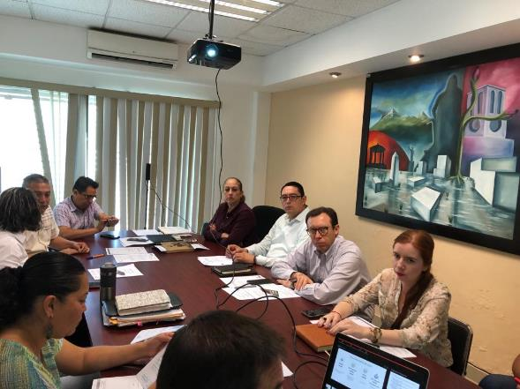

sesiones de la comisión edilicia de agua potable y saneamiento como convocante y de hacienda pública y de patrimonio municipal y la comision de reglamentos y gobernación como coadyuvantes.
19 JULIO 2019 | SESION ORDINARIA NO. 02.  1.- ANALISIS Y EN SU CASO APROBACION, DE LA PROPUESTA DE REFORMAS AL REGLAMENTO DE AGUA POTABLE ALCANTARILLADO Y SANEAMIENTO DE ZAPOTLAN EL GRANDE, JALISCO.

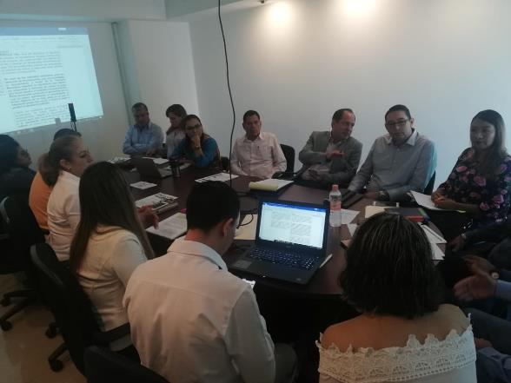

SESIONES DE LA COMISIÓN EDILICIA PERMANTEN DE REGLAMENTOS Y GOBERNACION (VOCAL)
23 DE JULIO 2019 | SESION ORDINARIA NO. 12  1.- ANALISIS Y VOTO RESPECTO AL DECRETO NUMERO 27296 ENVIADOS POR EL H. CONGRESO DEL ESTADO DE JALISCO.

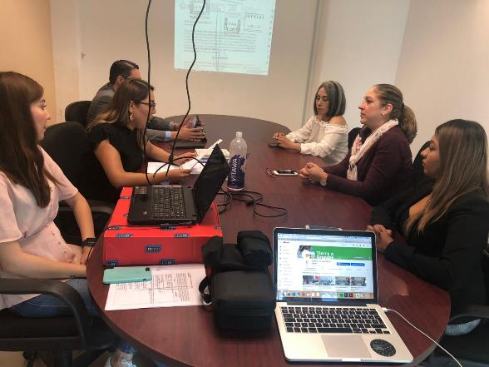

SESIONES DE LA COMISIÓN EDILICIA DE ADMINISTRACIÓN PÚBLICA. (vocal)
27 DE AGOSTO 2019 | SESION ORDINARIA NO. 06  ESTUDIO Y APROBACION DE LA INICIATIVA DE ORDENAMIENTO MUNICIPAL DE LA CREACION DEL CODIGO DE ETICA Y CONDUCTA DE LOS SERVIDORES PUBLICOS DE LA ADMINISTRACION PUBLICA MUNICIPAL DE ZAPOTLAN EL GRANDE, JALISCO,
04 DE SEPTIEMBRE 2019 | SESION ORDINARIA NO. 06.  CONTINUACION CON EL ESTUDIO Y APROBACION DE LA INICIATIVA DE ORDENAMIENTO MUNICIPAL DE LA CREACION DEL CODIGO DE ETICA Y CONDUCTA DE LOS SERVIDORES PUBLICOS DE LA ADMINISTRACION PÚBLICA MUNICIPAL DE ZAPOTLAN EL GRANDE, JALISCO.

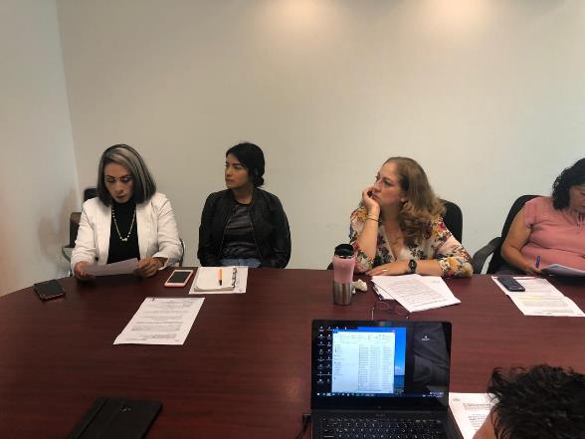

EVENTOS ESPECIALES Y ACTIVIDADES VARIAS.
05 DE JULIO 2019 | ASISTENCIA AL PRIMER JUEGO DE LA TEMPORADA SEMS ARENA DE LOS VAQUEROS.
09 DE JULIO 2019 | ENTREGA DE UNIFORMES A LOS ELEMENTOS DE LA JEFATURA DE TRANSITO Y MOVILIDAD MUNICIPAL.
10 DE JULIO 2019 | DESAYUNO CON CAUSAR POR PARTE DEL DIF DE ZAPOTLAN EL GRANDE.
14 DE JULIO 2019 | REFORESTACIÓN MASIVA EN ZAPOTLAN EL GRANDE.
15 DE JULIO 2019 | CULMINACIÓN EL CURSO DE “MUJERES EMPRENDEDORAS DE ZAPOTLAN EL GRANDE” EN COLABORACION CON EL DIF MNICIPAL Y EL SERVICIO NACIONAL DE EMPLEO JALISCO.
17 DE JULIO 2019 | RECONOCIERON A NUESTROS ATLETAS DE REMO, CANOTAJE Y FRONTÓN, QUIENES CONQUISTARON 18 MEDALLAS DE ORO EN LA OLIMPIADA NACIONAL Y NACIONAL JUVENIL 2019.
18 DE JULIO 2019 | ACTIVIDAD PARA COMPRENDER LAS DIFICULTADES A LAS QUE SE ENFRENTAN LAS PERSONAS QUE SON DEBILES VISUALES.
19 DE JULIO 2019 | ENTREGA DEL UNIFORME OFICIAL A LA SELECCIÓN FEMENIL DE ZAPOTLAN EL GRANDE.
21 DE JULIO 2019 | PARTIDO DE FÚTBOL FEMENIL ZAPOTLAN EL GRANDE VS SAN JUAN DE LOS LAGOS, ESTADIO SANTA ROSA.
26 DE JULIO 2019 | EN CAPACITACIÓN Y FOMENTO DE LIDERAZGOS PARA EL DESARROLLO POLÍTICO DE LAS MUJERES.
27 DE JULIO 2019 | CONTINUAMOS CON NUESTRA CAPACITACIÓN “IMPORTANCIA DE LA PARTICIPACIÓN POLÍTICA DE LA MUJERES EN EL ÁMBITO LEGISLATIVO.
28 DE JULIO 2019 | PARTIDO ENTRE COCULA Y ZAPOTLAN EN GRANDE, ESTADIO SANTA ROSA.
13 DE AGOSTO 2019 | INAUGURACION DEL CENTRO COMUNITARIO EN EL TRIANGULO
14 DE AGOSTO 2019 | CURSOS DE FOMENTO A LA CAPACITACION Y EL AUTOEMPLEO PARA MUJERES DEL DISTRITO.
15 DE AGOSTO 2019 | ENTREGA DE LA PRESEA AL MERITO CIUDADANO AL CENTRO UNIVERSITARIO DEL SUR.
23 DE AGOSTO 2019 | DONACION AL MUNICIPIO DE HERRAMIENTO Y MAQUINARIA.
25 DE AGOSTO 2019 | CARRERA DE 5 KM
29 DE AGOSTO 2019 | ENTREGA DE RECONOCIMIENTOS COMO VISITANTES DISTINGUIDOS A ESTUDIANTES DE DE LA COORPORACION UNIVERSITARIA DEL CARIBE.
30 DE AGOSTO 2019 | MEGA ACTIVACION FISICA EN EL JARDIN PRINCIPAL.
02 DE SEPTIEMBRE 2019 | REINAUGURACION DE LAS INSTALACIONES DEL INSTITUTO MUNICIPAL DE LA MUJER ZAPOTLENSE.
02 DE SEPTIEMBRE 2019 | REUNION PARA LA PLANIFICACION Y ORGANIZACIÓN DE EVENTOS DEPORTIVOS A REALIZARCE EN EL MES DE OCTUBRE, EN CONJUNTO CON VARIOS DEPARTAMENTOS DEL GOBIERNO MUNICIPAL.
05 DE SEPTIEMBRE 2019 | CONGRESO DEL SISTEMA ESTATAL DE CULTURA FISICA Y DEPORTE. CODE JALISCO.
06 DE SEPTIEMBRE 2019 | ENTREGA AL PLENO DEL AYUNTAMIENTO DEL PAQUETE DEL PRIMER INFORME DE GOBIERNO DEL PRESIDENTE MUNICIPAL.
06 DE SEPTIEMBRE 2019 | ASITENCIA AL PRIMER INFORME DE ACTIVIADADES DEL PRESIDENTE MUNICIPAL, J. JESUS GUERRERO ZUÑIGA.
07 DE SEPTIEMBRE 2019 | VISITA A ALA LAGUNA DE ZAPOTLAN PARA CONOCER LOS PLANOS Y EL PROYECTO EJECUTIVO PARA LA CONSTRUCCION DEL MELECON DE LA LAGUNA.
10 DE SEPTIMBRE 2019 | ENTREGA DE UNIFORMES DEL PROGRAMA RECREA EN EL CENDI.
11 DE SEPTIEMBRE 2019 | ENTREGA DE UNIFORMES EN LA ESCUAL SECUNDARIA NO. 100
11 DE SEPTIEMBRE 2019 | ASISTENCIA AL EVENTO DE ENTREGA DE TARJETAS DEL PROGRAMA MI PASAJE.
12 DE SEPTIEMBRE 2019 | ENTREGA DE UNIFORMES EN UN JARDIN DE NIÑOS DEL PROGRAMA RECREA 2019.
14 DE SEPTIEMBRE 2019 | ASISTENCIA A LA INAUGURACION DE LA TEMPORADA 2019-2020 DE LA LIGA INFANTIL DE FUTBOL GUZMANENSE.
14 DE SEPTIEMBRE 2019 | ASISTENCIA A LA CONMEMORACION DEL DIA NACIONAL DEL CHARRO. EN EL JARDIN MUNICIPAL.
15 DE SEPTIEMBRE 2019 | ASISTENCIA AL GRITO DE INDEPENDENCIA.
16 DE SEPTIEMBRE 2019 | ASISTENCIA DEL TRADICIONAL DESFILE CIVICO CON MOTIVO DEL 209 ANIVERSARIO DEL INICIO DE LA LUCHA POR LA INDEPENDENCIA DE MEXICO.
17 DE SEPTIEMBRE 2019 | RECONOCIMIENTO A MEDALLISTAS PANAMERICANOS 2019.
19 DE SEPTIEMBRE 2019 | ENTREGA DEL PROGRAMA RECREA EN LA ESCUELA ANEXA A LA NORMAL
20 DE SEPTIEMBRE 2019 | RECONOCIMIENTO AL CUERPO DE BOMBEROOS
22 DE SEPTIEMBRE 2019 | ASISTENCIA A LA FINAL DE LA COPA JALISCO
26 DE SEPTIEMBRE 2019 | ENTREGA DE UNIFORMES EN UNA PRIMARIA DEL PROGRAMA RECREA.
27 DE SEPTIEMBRE 2019 | PRIMER INFORME DE ACTIVIDADES DE LA PRESIDENTA DEL DIF ZAPOTLAN, SRA. ANGELES GUZMAN JIMENEZ.
28 DE SEPTIEMBRE 2019 | PRIMER INFORME DE ACTIVIADADES DEL DIPUTADO FEDERAL, HIGINIO DEL TORO.
29 DE SEPTIEMBRE 2019 | INAUGURACION DEL INICIO DEL TORNEO DE BASQUET BOL DE SECUNDARIAS, JUVENIL PRIMERA Y SEGUNDA FUERZA DE LA LIGA GUZMANENSE DE BASQUET BOL.

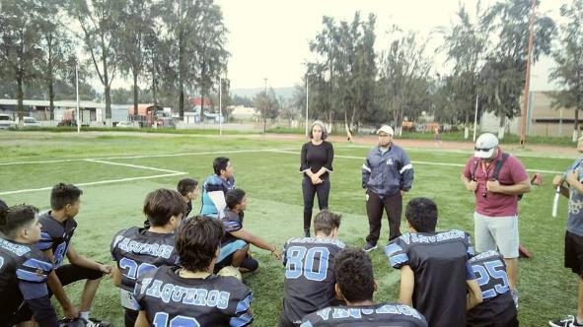05 DE JULIO 2019. ASISTENCIA AL PRIMER JUEGO DE LA TEMPORADA SEMS ARENA DE LOS VAQUEROS.

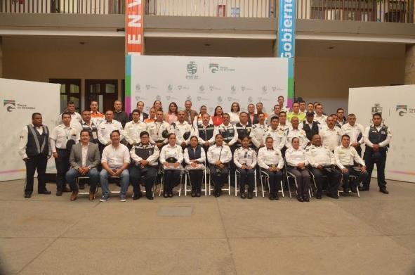09 DE JULIO 2019. ENTREGA DE UNIFORMES A LOS ELEMENTOS DE LA JEFATURA DE TRANSITO Y MOVILIDAD MUNICIPAL.
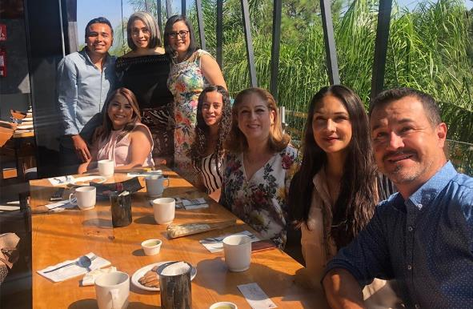10 DE JULIO 2019. DESAYUNO CON CAUSAR POR PARTE DEL DIF DE ZAPOTLAN EL GRANDE.
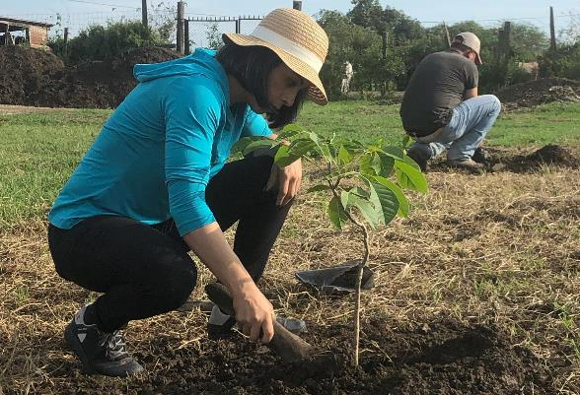14 DE JULIO 2019. REFORESTACION MASIVA EN ZAPOTLAN EL GRANDE.

17 DE JULIO 2019. RECONOCIERON A NUESTROS ATLETAS DE REMO, CANOTAJE Y FRONTÓN, QUIENES CONQUISTARON 18 MEDALLAS DE ORO EN LA OLIMPIADA NACIONAL Y NACIONAL JUVENIL 2019.
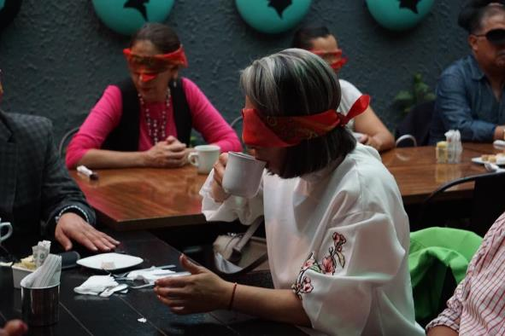18 DE JULIO 2019. ACTIVIDAD PARA COMPRENDER LAS DIFICULTADES A LAS QUE SE ENFRENTAN LAS PERSONAS QUE SON DEBILES VISUALES.
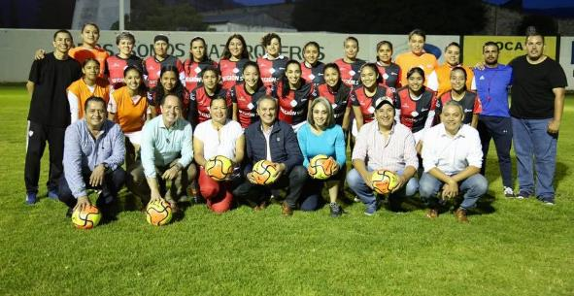19 DE JULIO 2019. ENTREGA DEL UNIFORME OFICIAL A LA SELECCIÓN FEMENIL DE ZAPOTLAN EL GRANDE.
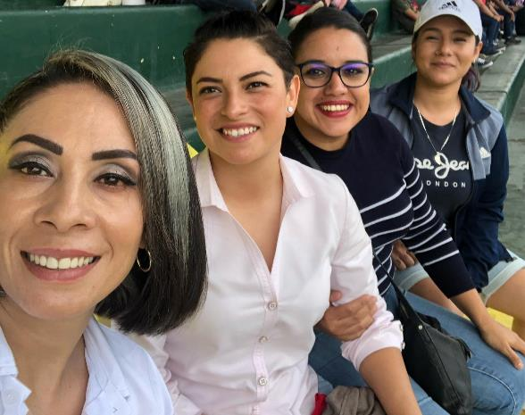21 DE JULIO 2019. PARTIDO DE FÚTBOL FEMENIL ZAPOTLAN EL GRANDE VS SAN JUAN DE LOS LAGOS. ESTADIO SANTA ROSA.

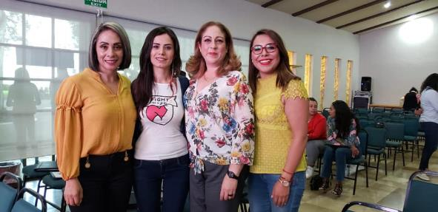26 DE JULIO 2019. EN CAPACITACIÓN Y FOMENTO DE LIDERAZGOS PARA EL DESARROLLO POLÍTICO DE LAS MUJERES.
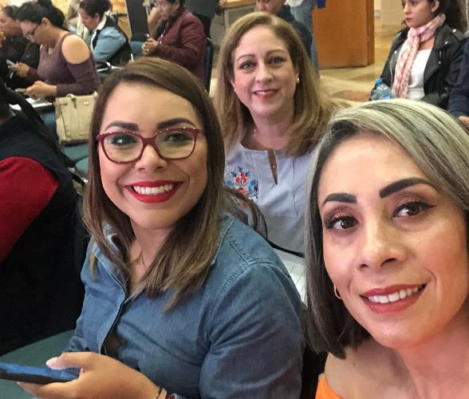27 DE JULIO 2019. CONTINUAMOS CON NUESTRA CAPACITACIÓN “IMPORTANCIA DE LA PARTICIPACIÓN POLÍTICA DE LA MUJERES EN EL ÁMBITO LEGISLATIVO”.

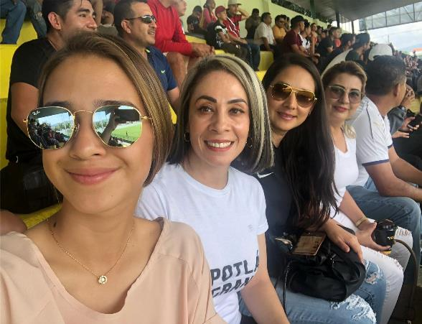28 DE JULIO 2019. PARTIDO ENTRE COCULA Y ZAPOTLAN EN GRANDE, ESTADIO SANTA ROSA
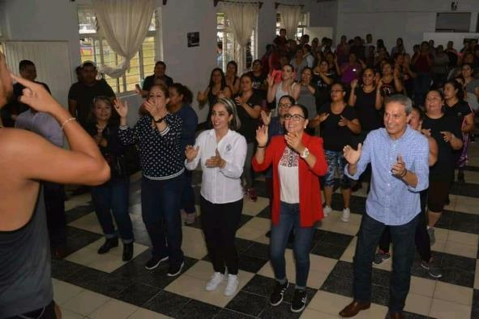13 DE AGOSTO 2019. INAUGURACION DEL CENTRO COMUNITARIO EN EL TRIANGULO
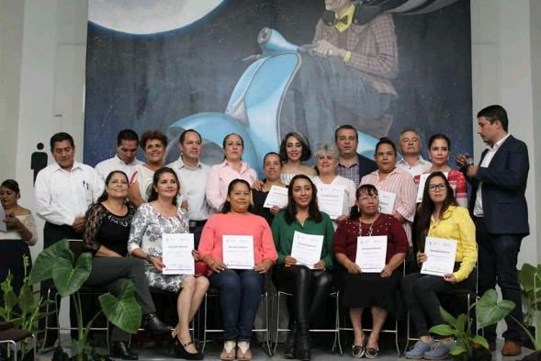14 DE AGOSTO 2019. CURSOS DE FOMENTO A LA CAPACITACION Y EL AUTOEMPLEO PARA MUJERES DEL DISTRITO.
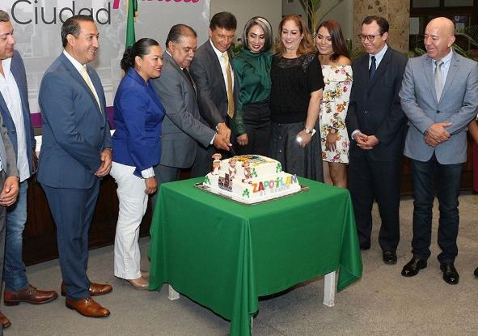15 DE AGOSTO 2019. ENTREGA DE LA PRESEA AL MERITO CIUDADANO AL CENTRO UNIVERSITARIO DEL SUR.
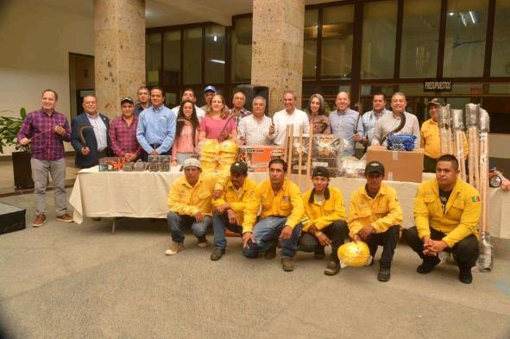23 DE AGOSTO 2019. DONACION AL MUNICIPIO DE HERRAMIENTO Y MAQUINARIA.
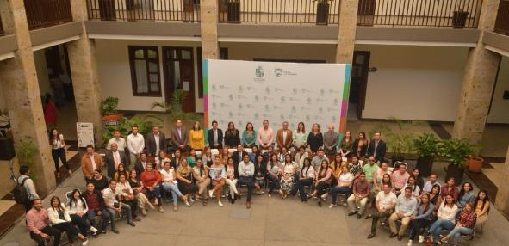29 DE AGOSTO 2019. ENTREGA DE RECONOCIMIENTOS COMO VISITANTES DISTINGUIDOS A ESTUDIANTES DE DE LA COORPORACION UNIVERSITARIA DEL CARIBE.
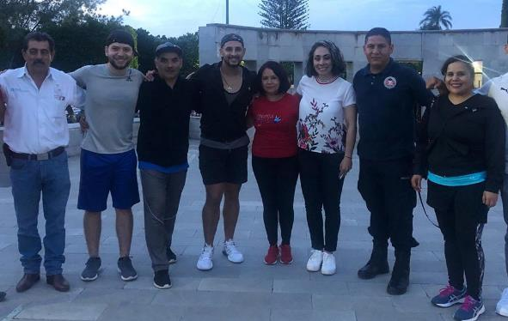30 DE AGOSTO DE 2019. MEGA ACTIVACION FISICA.
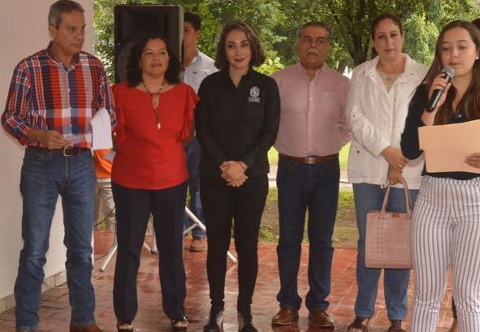02 DE SEPTIEMBRE 2019. REINAUGURACION DE LAS INSTALACIONES DEL INSTITUTO MUNICIPAL DE LA MUJER ZAPOTLENSE.
05 DE SEPTIEMBRE 2019. CONGRESO DEL SISTEMA ESTATAL DE CULTURA FISICA Y DEPORTE. CODE JALISCO.
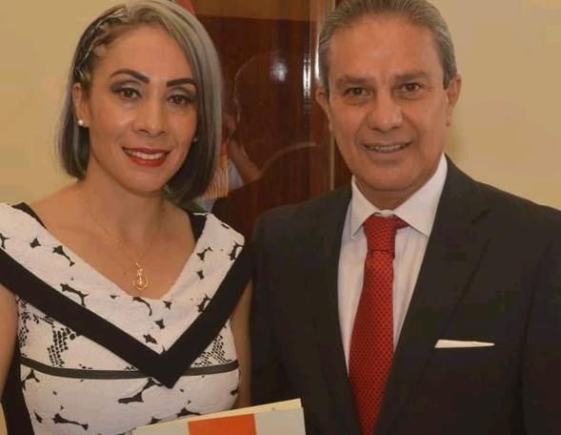06 DE SEPTIEMBRE 2019. ENTREGA AL PLENO DEL AYUNTAMIENTO DEL PAQUETE DEL PRIMER INFORME DE GOBIERNO DEL PRESIDENTE MUNICIPAL.
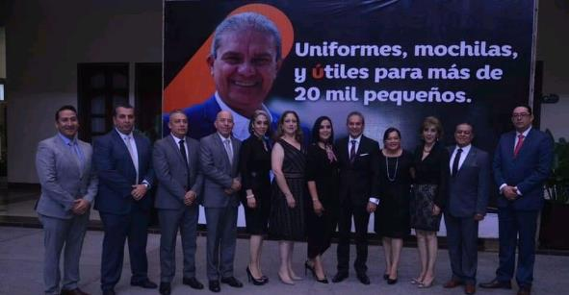06 DE SEPIEMBRE 2019. ASITENCIA AL PRIMER INFORME DE ACTIVIADADES DEL PRESIDENTE MUNICIPAL, J. JESUS GUERRERO ZUÑIGA.
07 DE SEPTIEMBRE 2019. VISITA A ALA LAGUNA DE ZAPOTLAN PARA CONOCER LOS PLANOS Y EL PROYECTO EJECUTIVO PARA LA CONSTRUCCION DEL MELECON DE LA LAGUNA.
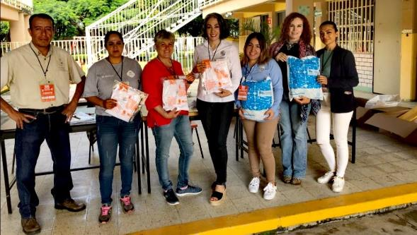10 DE SEPTIEMBRE 2019. ENTREGA DE UNIFORMES DEL PROGRAMA RECREA EN EL CENDI.
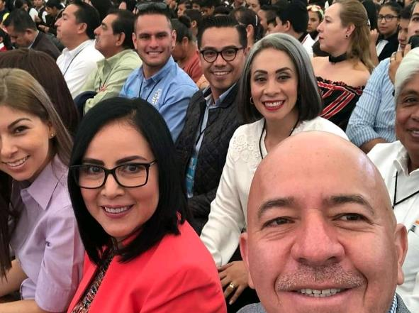11 DE SEPTIEMBRE 2019. ENTREGA DE UNIFORMES EN LA ESCUAL SECUNDARIA NO. 100
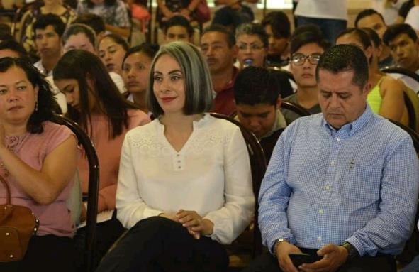 11 DE SEPTIMBRE 2019. ASISTENCIA AL EVENTO DE ENTREGA DE TARJETAS DEL PROGRAMA MI PASAJE.
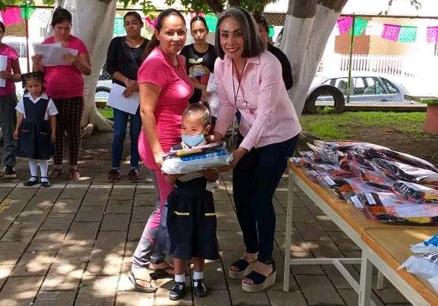12 DE SEPTIEMBRE 2019. ENTREGA DE UNIFORMES EN UN JARDIN DE NIÑOS DEL PROGRAMA RECREA 2019.
14 DE SEPTIEMBRE 2019. ASISTENCIA A LA INAUGURACION DE LA TEMPORADA 2019-2020 DE LA LIGA INFANTIL DE FUTBOL GUZMANENSE.
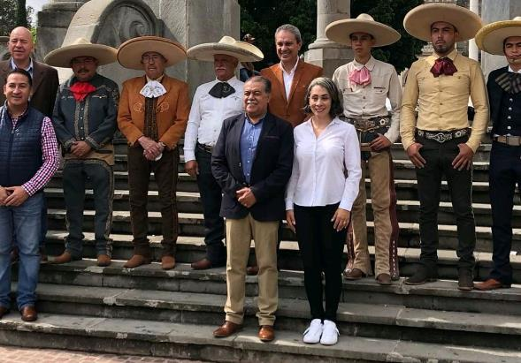14 DE SEPTIEMBRE 2019. ASISTENCIA A LA CONMEMORACION DEL DIA NACIONAL DEL CHARRO. EN EL JARDIN MUNICIPAL.
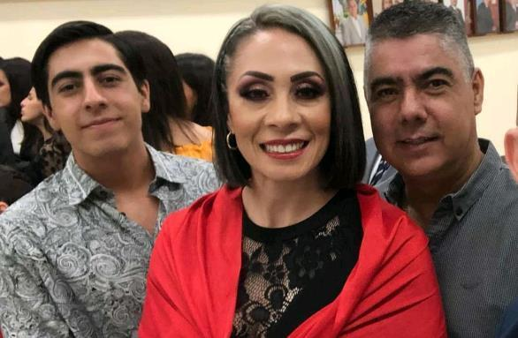15 DE SEMPTIEMBRE 2019. ASISTENCIA AL GRITO DE INDEPENDENCIA.
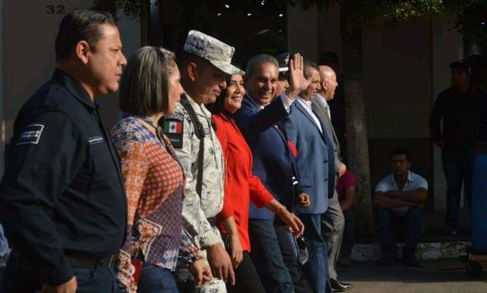16 DE SEPTIEMBRE 2019. ASISTENCIA DEL TRADICIONAL DESFILE CIVICO CON MOTIVO DEL 209 ANIVERSARIO DEL INICIO DE LA LUCHA POR LA INDEPENDENCIA DE MEXICO.
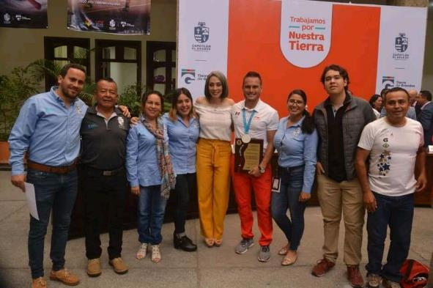17 DE SEPTIEMBRE 2019. RECONOCIMIENTO A MEDALLISTAS PANAMERICANOS 2019.
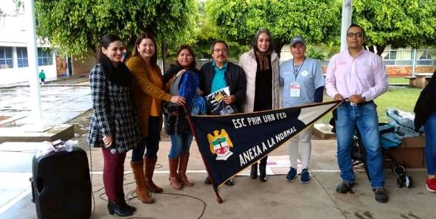19 DE SEPTIMBRE 2019. ENTREGA DEL PROGRAMA RECREA EN LA ESCUELA ANEXA A LA NORMAL
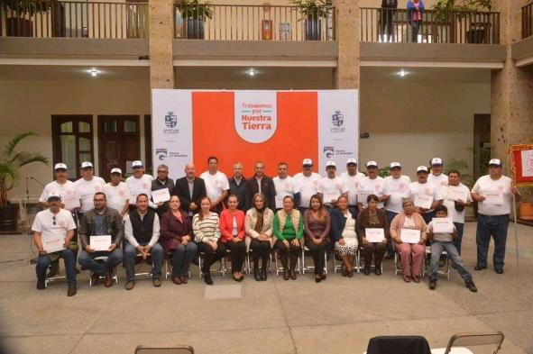10 DE SEPTIEMBRE 2019. RECONOCIMIENTO AL CUERPO DE BOMBEROS.
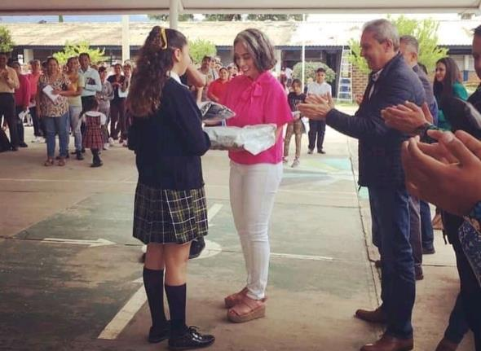20 DE SEPTIEMBRE 2019. ENTREGA DE UNIFORMES EN LA ESCUELA SECUNDARIA NO. 05
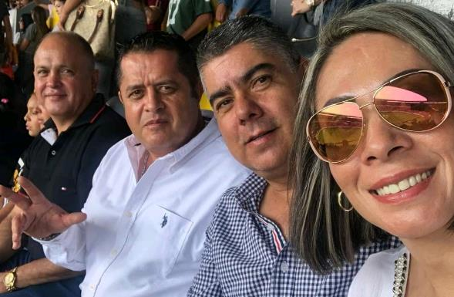
22 DE SEPTIEMBRE 2019. ASISTENCIA A LA FINAL DE LA COPA JALISCO.
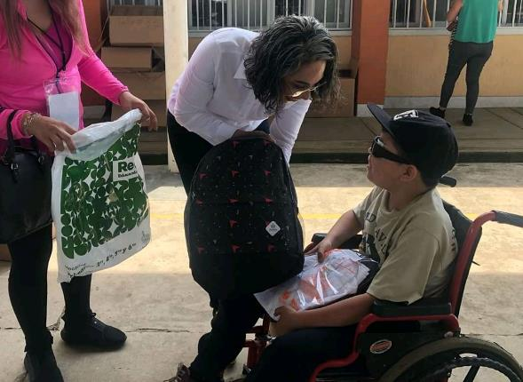26 DE SEPTIEMBRE 2019. ENTREGA DE UNIFORMES EN UNA PRIMARIA DEL PROGRAMA RECREA.
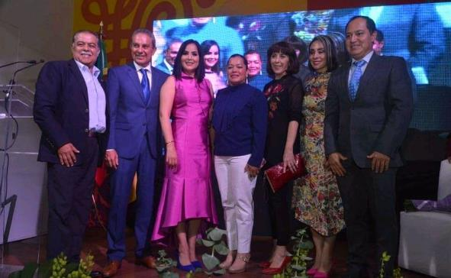27 DE SEPTIEMBRE 2019. PRIMER INFORME DE ACTIVIDADES DE LA PRESIDENTA DEL DIF ZAPOTLAN, SRA. ANGELES GUZMAN JIMENEZ.

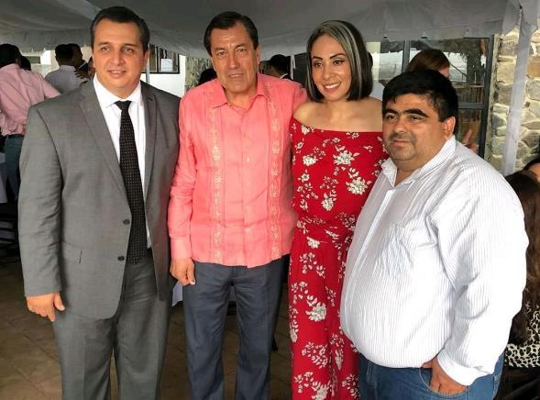28 DE SEPTIEMBRE 2019. PRIMER INFORME DE ACTIVIADADES DEL DIPUTADO FEDERAL, HIGINIO DEL TORO.
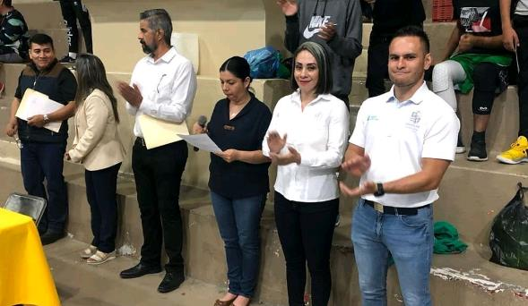29 DE SEPTIEMBRE 2019. INAUGURACION DEL INICIO DEL TORNEO DE BASQUET BOL DE SECUNDARIAS, JUVENIL PRIMERA Y SEGUNDA FUERZA DE LA LIGA GUZMANENSE DE BASQUET BOL.

